# **W1 Measurement and Graphical Representations of Data**

**不同变量和对应图表表示**

* **变量类型**
* **Categorical** (Qualitative) 分类（定性）：**（先）**

名义变量**Nominal** (no ranking)：性别、类型、是否（**binary**二分的）

序数变量**Ordinal** (ranking)：表示类别的顺序，但缺乏数学意义；不等距**（差，中，好）**

* **Numerical** (Quantitative) 数值变量（定量）**（先）**

离散**Discrete** (set of values)：{1,2,3,4,5,6,7,8,9,10}（点）表计数

连续**Continuous** (all values in an interval)：【1,10】（线）表测量

* 注：序数和离散的区分：量表表程度（很反对、反对、中立、赞成、很赞成）、只有四五档的多为序数，多达10个程度、序号ID、如鞋码均为离散；身高、年龄、测量值为连续。
* 例题：communication: Quality of communication with the psychologist (1= very poor communication – 7= very good communication) 属于**Categorical Ordinal** （>5）分类变量（在变量类型中选这个），但在进行分析时可以同**Continuous**；而income（1：10000-20000，。。。，5:50000-60000,6:60000以上）属于离散数值变量
* 操作技巧：
* **Typo选出**：Data- Select Cases-输入条件-删除typo项-删除新生成筛选列
* **Box plot箱图**：Graphs-Legacy Dialogue-Box，奇异值显示的是序号，沿序号定位值内容
* **Describe题**：**数值型**：均值=xx（SD=xx），是否正态，是否关于均值对称，最小最大范围；**分类型**：每个类别从高到低各有几人（xx%），missing value几人（xx%）；**中位数众数**：中位数：一半人的xx都在中位数xx以上；众数：最多报告的是xx值；**箱图**：比较均值、范围、四分位、偏度、奇异值（outliers）。

**SPSS操作指导：数据清洗&图表**

Typo数据清洗：‘Descriptive Statistics’ → **‘Frequencies’**

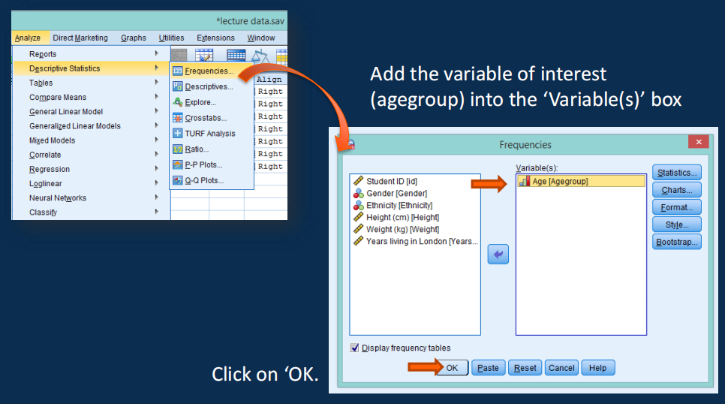

**对于连续变量：**①取消左下角display frequency的勾选，通过最大值和最小值，发现有问题的变量；②然后通过该变量的升序/降序排序，找到问题变量，并清除**“该单元格中问题数据”**，保留该被试其他数据

**对于分类变量：**①通过frequency表格，发现不属于题干中的异常分类②通过Data- Select Cases选出异常数据，并清除**“该单元格中问题数据”**，保留该被试其他数据

* **分类变量**，使用bar chart或pie chart查看**频次**；**连续变量**，使用histogram查看**正偏态**

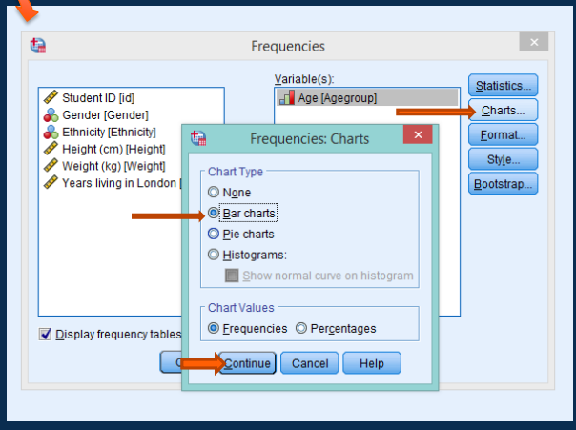 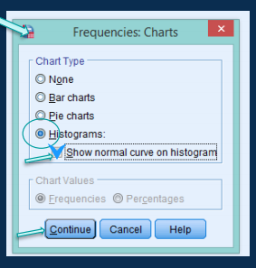

* **箱图：**连续变量放第一行；分类变量放第二行。

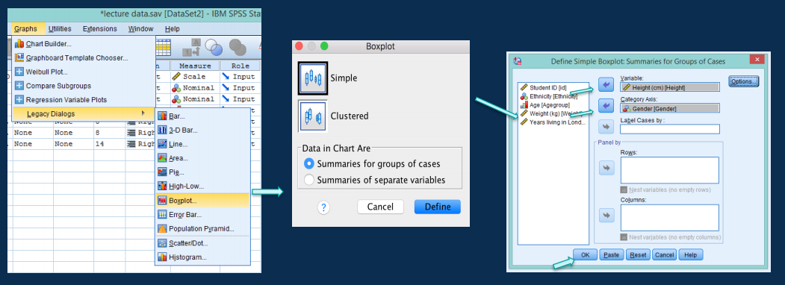

* 不同变量的合适描述指标Descriptive indices和图表
* 分类变量Categorical：通过**frequencies and percentages，Bar Chart or Pie Chart**。
* 少于5点的序数同上，多于5点的同数值型，须考察是否正态。

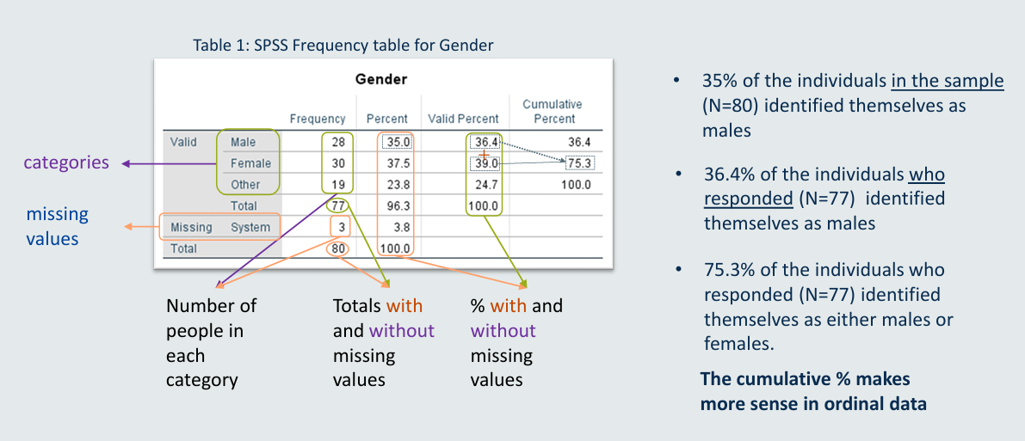

In the sample：样本量总人数（多）

Who responded：去除missing value后的人数和比例（少）

* **连续数值型Continuous Numerical：**查看是否正态，**Histogram, Box plot**。**Location: mean, median, mode; Dispersion: SD（Std. Deviation）, range, IQR（四分位数）**。
* **正态曲线Normal：众数、中位数、均值**为同一个值（考察正态水平）；绕均值对称(symmetrical about the mean): 使用**mean and standard deviation**。
* **偏态Skew：**偏左为正，偏右为负；使用**median and min-max**。
* **Skewness判断：**<0为负偏态；>0为正偏态；**绝对值在1**之内，结合图形，近似正态

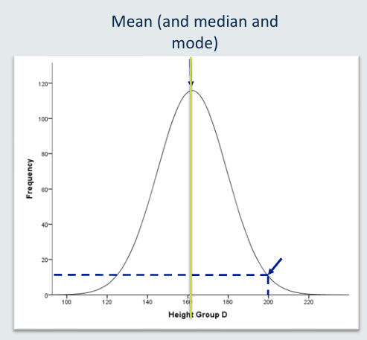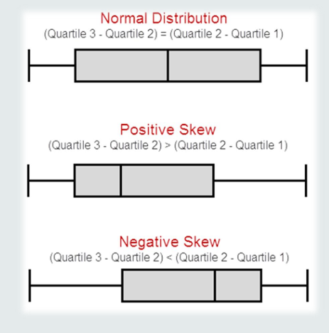

# W2 Confidence and Significance置信度&显著性

统计推断**statistical inference**：为了对population得出结论，我们研究数据的一个样本或子集的过程；统计量statistic是参数parameter的估计值estimator。

所以，**样本值=estimated value of总体值**

辨析：以下图为例，**sample mean**是**estimator**；但它的值2.72是**estimated总体mean**

下图左列为参数**parameter**，表**整体**；右列为**statistic**，表**样本**

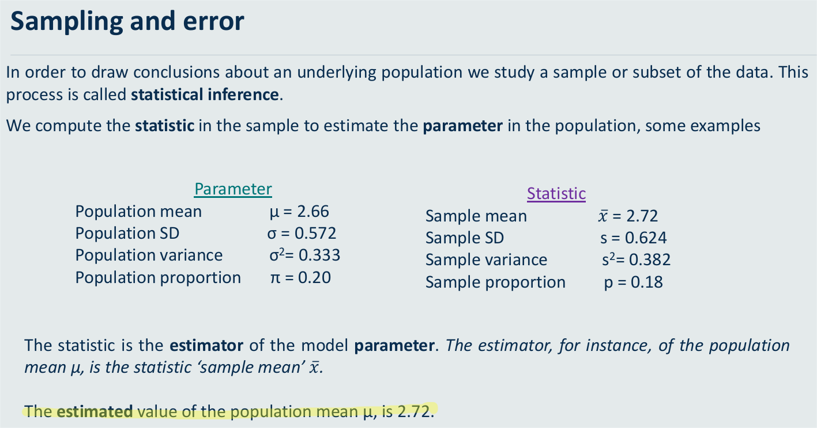

**抽样误差**：分为系统误差Systematic error (bias)和随机误差Randomerror (noise, random)

系统误差指因为实验设计造成的可追踪的误差，e.g.在健身房门口调查平均锻炼时间

**随机误差**则是Unpredictable，时高时低，由random variation随即变异造成

* **抽样分布sampling distribution**

假设没有系统误差的前提下，研究由于随机误差造成的不同样本的均值的抽样分布。（例，估计全班50名同学平均身高，按样本量=5抽样，得到10组不同的样本数据和样本均值，这十个样本均值的分部情况，称为sampling distribution）；the sampling distribution is the distribution of the **estimated means** from different samples of the same population

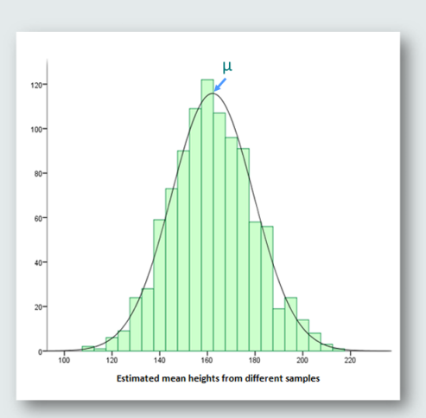中心极限定理**Central Limit Theorem**（CLT）：抽样次数越多，**sampling distribution**越趋近**正态分布。**由正态分布可知：68%的值分布在mean±一个标准差SD内；**95%在±1.96SD内**；99%在±2.58SD内

* **置信区间Confidence intervals（CI）**的计算

**计算前提：**

均值分布中，均值们的均值=总体均值：**mean($\overline{x}$)=μ**

均值们的方差=总体的方差/样本量：**variance($\overline{x}$)=σ2 / n**

均值们的标准差standard deviation，称之为**标准误**standard error：**SE= $\sqrt{variance(\overline{x})}$ = $σ/\sqrt{n}$**

**置信区间的用途**

我们的最终目的是估计总体的参数；而当我们有了**一个样本**的统计量时，我们就有**95%的置信度**说，在**mean±1.96SD**这个区间内，包含**总体均值的真实值**。Using the estimated values from one sample, we can draw an approximation of the sampling distribution. I can say with 95% confidence, that this interval contains the true, population mean, using one sample

having only **one sample**, I can estimate the parameter of interest. This estimate is called the **point estimate**.由一个样本statistic估计的总体parameter，称为**“点估计”**

对于单样本，**SE= $\frac{s}{\sqrt{n}}$，样本标准差/ $\sqrt{样本量}$——n越大，SE越小——置信区间越精确**

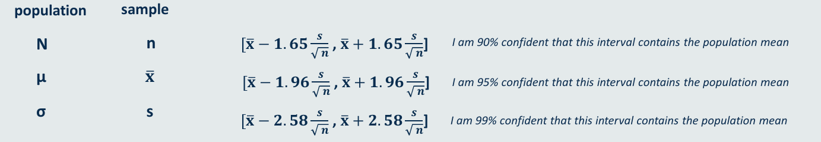

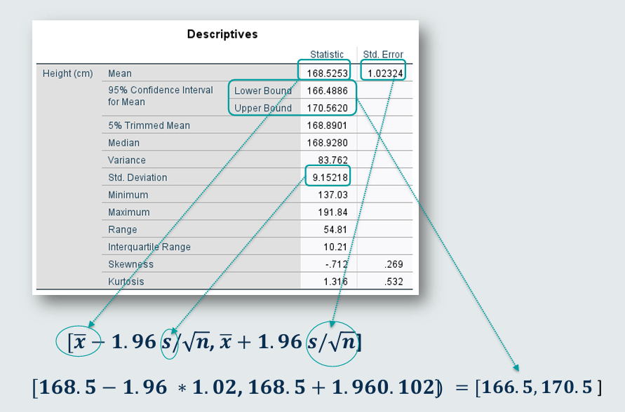

以上情况是对于**连续变量**的置信区间计算，已知数据为样本的**SD & n**

但对于**分类变量**，当我们要估计如某一群体在总体中占比的置信区间，需要用到的是表示**样本比例的 $ρ$**，来估计总体比例的π。

**样本比例的 $ρ$ 计算方法：**假设从某地区抽取 n=200 人作为样本，其中糖尿病患者 x=50 人。

计算样本比例 p= $\frac{50}{200}$ =0.25

**SE= $\sqrt{\frac{ρ(1−ρ)}{n}}$, 95%CI: [$ρ$-1.96 $\sqrt{\frac{ρ(1−ρ)}{n}}$*, $ρ$ +1.96 $\sqrt{\frac{ρ(1−ρ)}{n}}$*]**

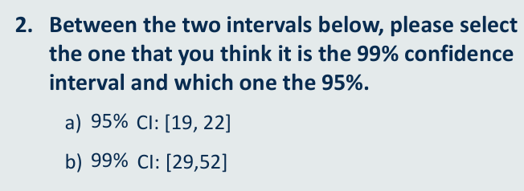

**置信水平越高**，则对于真实值包含在该区间的置信度越足，故**区间越宽**。

**W3 Hypothesis Testing 假设检验**

基于观察-提出假设-通过实验验证假设-得到实验结果

样本数据作为观测-基于样本提出假设H0-选择合适的统计方法-获得假设检验结果

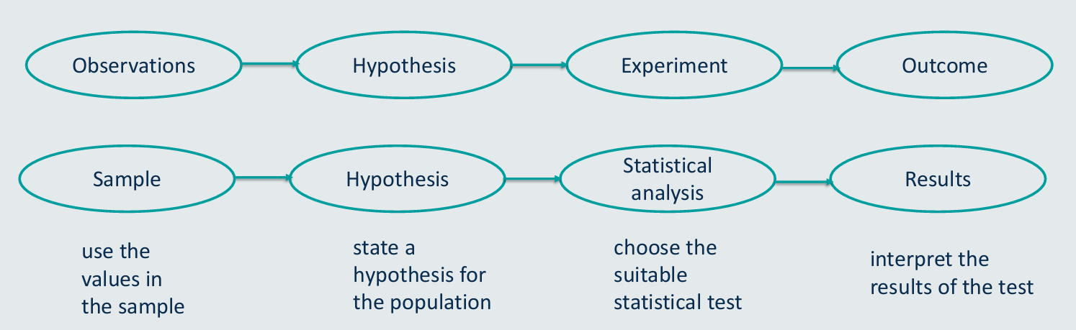

* **两种假设类型**

零假设**null hypothesis H0**：The characteristic I am studying equals zero我所研究的特征=0

替代假设**alternative hypothesis Ha**：The characteristic I am studying is different than zero

e.g. **H0**: The correlation of height and weight is zero

**Ha**: The correlation of height and weight is not zero

**Ha**进一步分类：双侧检验：不为0 的任何值；单侧检验，<0或>0

* **假设验证过程**

当有证据支撑事实与零假设不同——**reject** the null hypothesis & accept the alternative hypothesis

当没有找到证据拒绝零假设——**Do not reject** the null hypothesis**不可以接受零假设**！！

* **两种错误类型（重点理解！）**

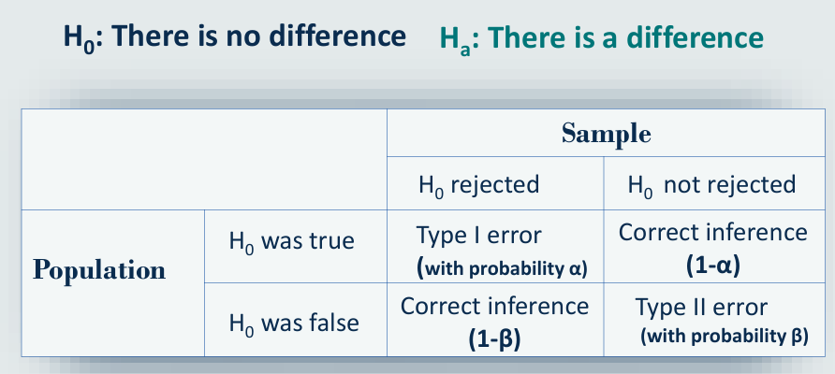

* **Type I error:** 有α（一般α=0.05）的概率在H0为真时拒绝H0，即**不显著时误判为显著**。

把正常值误当异常值e.g.手机检测**标准过于严格**，稍微有异常，就判定不合格

**显著性水平α：**α 是 当零假设（H₀）为真时，错误拒绝 H₀的概率（即犯一类错误的概率）。

**为什么会犯Type I error:** 研究用样本均值估计真实值，而样本均值因随机性落在了拒绝区内（mean±1.96SD之外），故拒绝H0。然而实际真实值μ=μ0

* **Type II error:** 有β的概率在H0为假时接受H0，即**显著误判为不显著**。

把异常值误当正常值 e.g. **标准太宽松**，把问题手机当成合格手机

**Power (1-β)：**当结果**显著**时，有80%的信心检测出来；(1-β)一般为0.8

**为什么会犯Type II error:** 样本量过小；效应量Effect（e.g.药的效果提升0.1%）过小

* **相互关系**：α增大时——拒绝域增大，则reject H0更容易触发——象征(1-β)上升，β下降；同时犯1类错误的可能性α也增加
* **假设检验Hypothesis Testing步骤**

当我们拥有一个总体均值**μ0**；又有一个样本的样本均值 $\overline{x}$、样本量**n**和标准差**SD**，则：

建构**零假设下**的抽样分布Create the sampling distribution assuming that the **H0 is true**

**抽样分布**形态：以 **μ0为中心**，**SE为标准差**的正态分布。

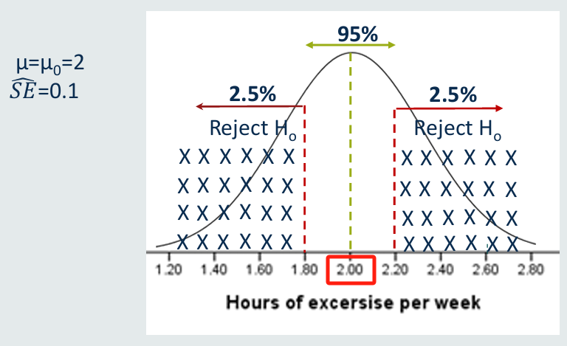

找到**拒绝区域**rejection area for the null hypothesis：[μ0-1.96SE, μ0+1.96SE]之外的区域

查看样本均值是否落在rejection area内，决定是否拒绝H0。

**零假设下的95%置信区间**

注意：抽样分布是以μ0为对称轴；然而**零假设下的95%置信区间**，仍然以 $\overline{x}$ 为对称轴！**[$\overline{x}$-1.96SE, $\overline{x}$ +1.96SE]**

* **p-value定义**：the probability of observing a value **equal or more extreme** than our sampled value**, under the null hypothesis**
* 例如，若样本均值 $\overline{x}$ =2.66，则计算 p(≥2.66∣H0为真)，即零假设为真时，样本均值大于等于 2.66 的概率。（**样本均值 $\overline{x}$**指题干中一次抽样的值；而 $\overline{X}$ 指**多次抽样**形成的，以μ0为对称轴的正态分布中，**样本均值 $\overline{X}≥2.66$**的概率）
* p值也表示犯I类错误的概率；故我们希望p值更小

**SPSS操作指导：t检验&卡方检验**

* **对于连续变量——One sample t-test：**检验总体均值是否等于某定值

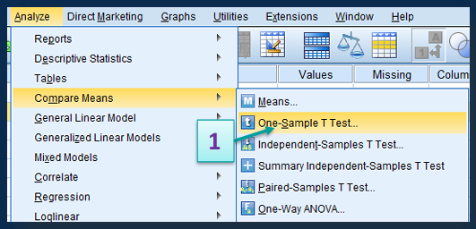 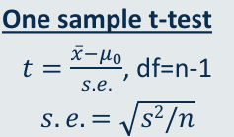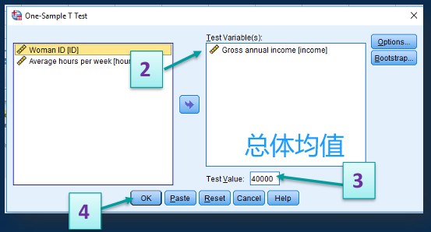

* **结果解读：**

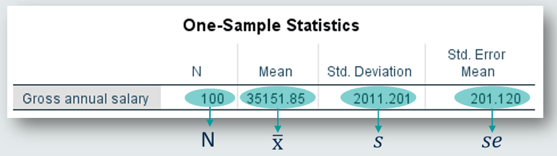

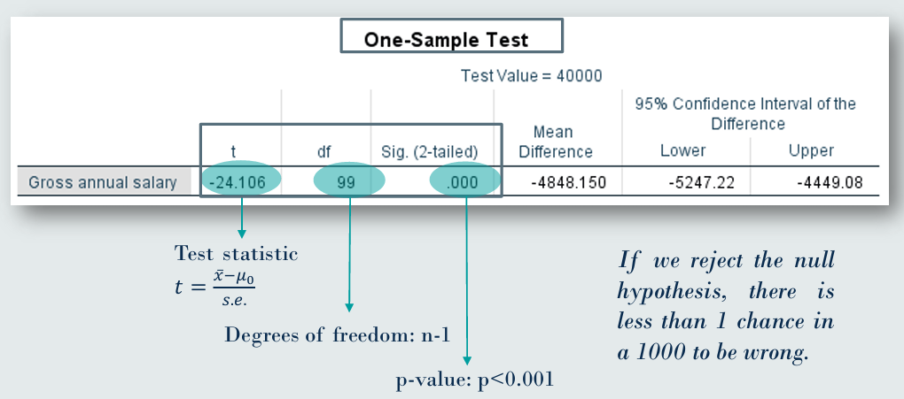

**t值：**反映了样本均值与假设总体均值的偏离程度，绝对值越大，差异越显著。符号表示偏离方向。

**Df：**表示自由度，为样本量n-1

**Sig.值=p值：**表示显著性，是判断是否拒绝0假设的最直观数据

**Mean Difference:** 表示样本均值与μ0的平均差异，绝对值越小，零假设越可能成立；

**95%差异置信区间：**该区间是样本均值与假设总体均值差值（−μ0）的 95% 置信区间。它表示：若重复抽样多次，约 95% 的区间会包含真实的差值。

* 对于**分类**变量——The One Sample **χ2-test卡方检验**：检验总体比例是否等于某定值

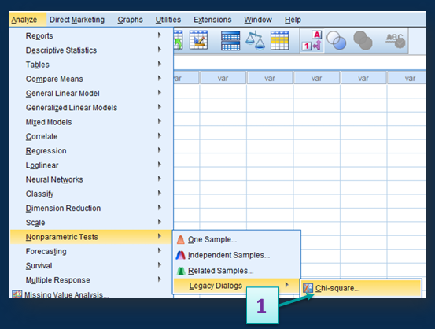

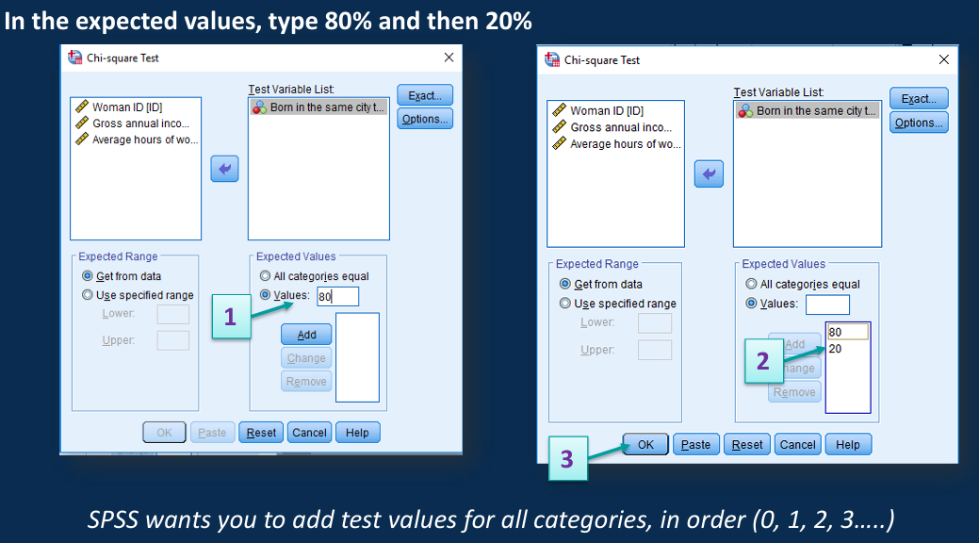

按照名义变量的数字分类，输入预期比例；如果预期的比例是每个分类都相等，则可勾选第一个

**结果解读**

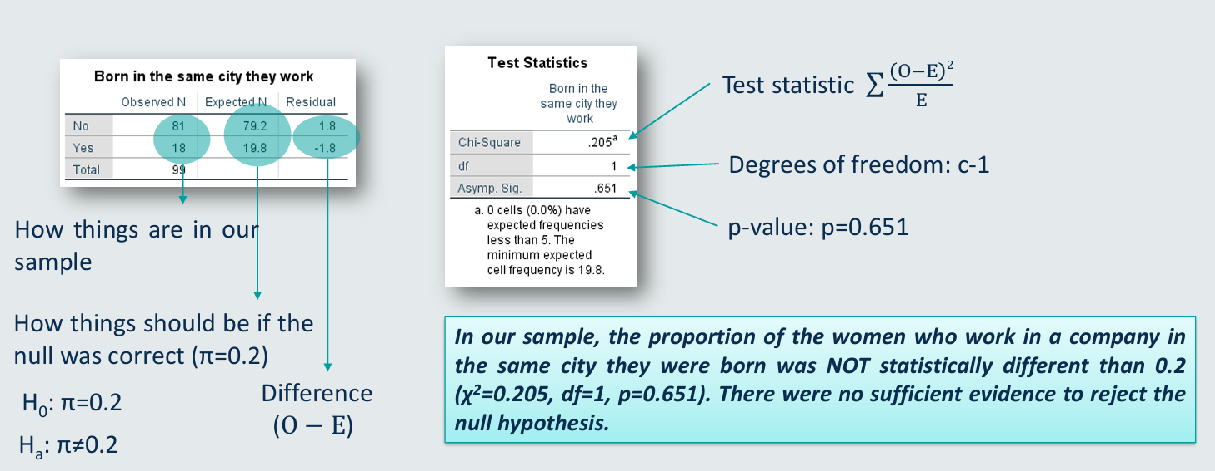

**Observed N：**即“O”值，是频数的观测值（实际值），表示这个分类出现的实际频率；

**Expected N：**即“E”值，是频数的预期值，在题干假设中给出；

**Residual：**残差，即O-E的值。

**卡方值**： $\sum{\frac{{(O−E)}^{2}}{E}}$，多个 O 值 并非来自多次抽样，而是 来自一次抽样中的不同分类。

对每个类别，分别计算 $\frac{{(O−E)}^{2}}{E}$（如 $\frac{{(81−79.2)}^{2}}{79.2}$ 和 $\frac{{(18−19.8)}^{2}}{19.8}$ ），再将结果相加，得到卡方值 χ2=0.205。

**Df：**自由度，分类数c-1

**Sig.值=p值：**表示显著性，是判断是否拒绝0假设的最直观数据

**W4 Comparing Two Groups I 参数检验：t检验&卡方**

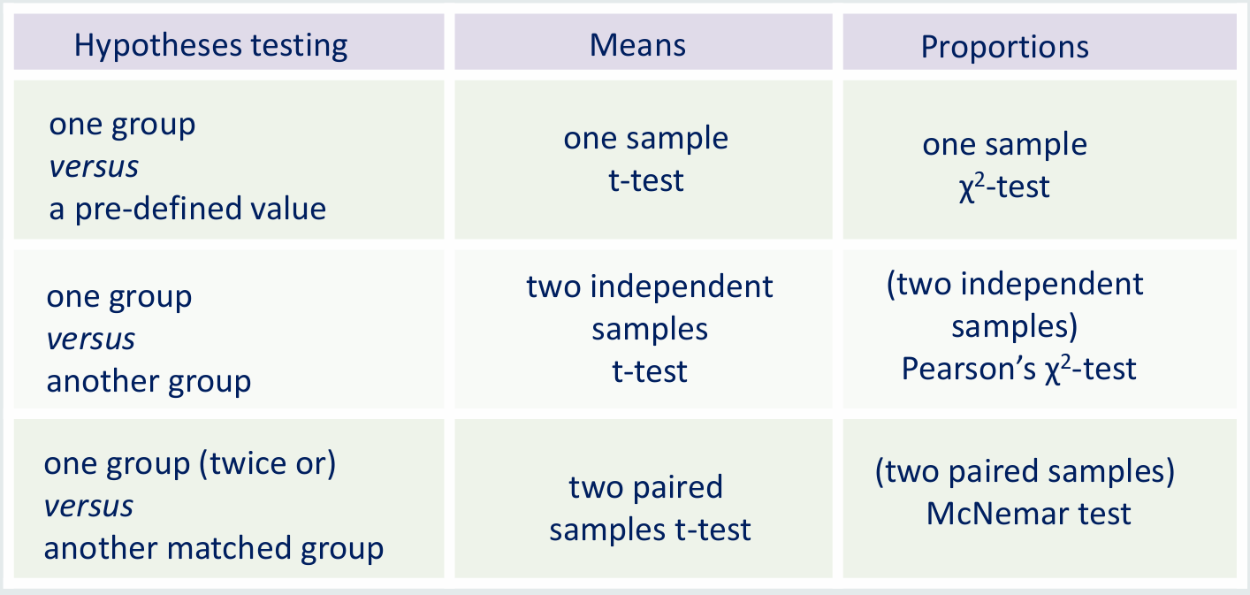

* 首先需要**判断**数据是否符合**正态分布**：**one sample K-S**

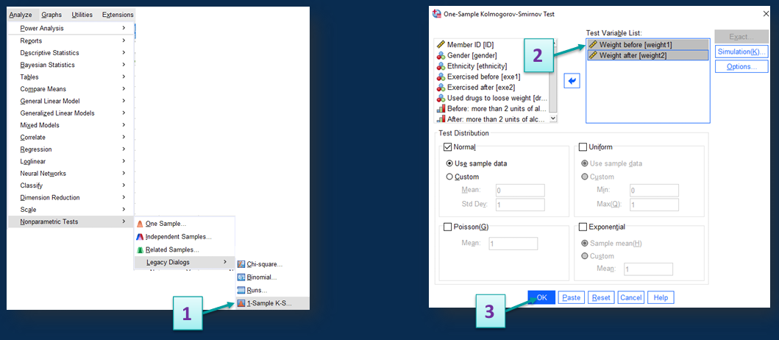

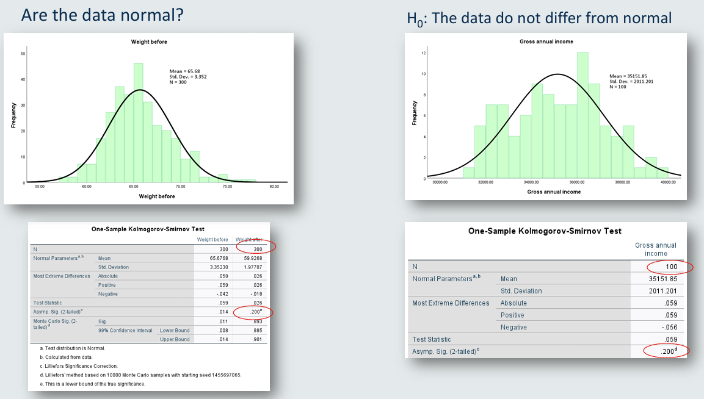

该检验的**H0为：该分布属于正态分布**。故**p>0.05**时不拒绝零假设，即符合**正态**分布；

**注意：**但p<0.05时，结合样本量（>100属于大样本）以及图形是否基本钟型对称判断

如左图p<0.05，但接近钟型且N=300；右图有点区别于钟型但p>0.05且N=300，故均**正态！！**

* Equality of Means: **The Three t-tests**三种均值相等的检验方法：适用于**正态分布**的**连续变量**

1. **单样本t检验one sample t-test**

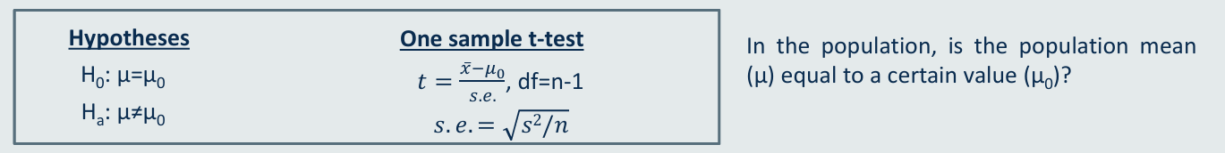

通过给出的样本均值、SE、n，估计总体均值是否与一个**给定值**相等。方法见W3。

注意：这里的“**test value**”指**μ0**而非样本均值！！

1. **独立样本t检验 independent sample t-test**

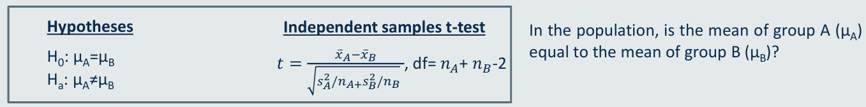判断总体的**两个**组（如男vs女）之间的均值是否存在差异

①首先需要**判断**研究的变量在两个组中是否都符合正态分布，所以第一步需要按组**split**

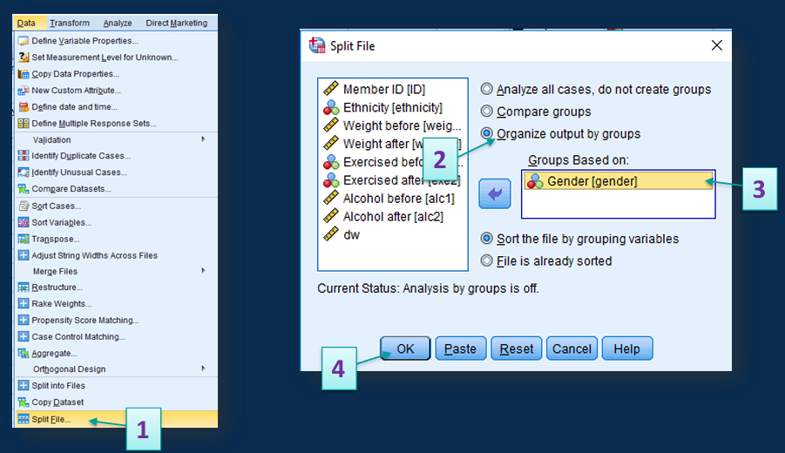

②然后重复W1内容，通过**frequency**的直方图**判断**是否大致符合钟型对称

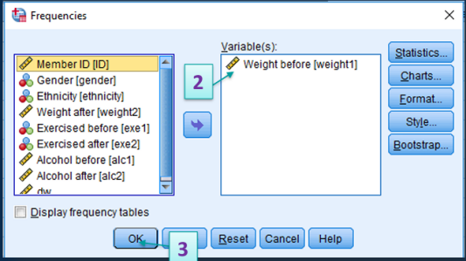 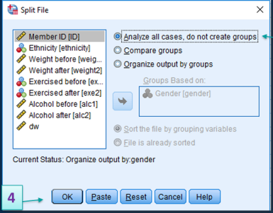

③完成判断后**恢复**split前状态

④进行**independent sample t-test**，并按照变量备注定义group

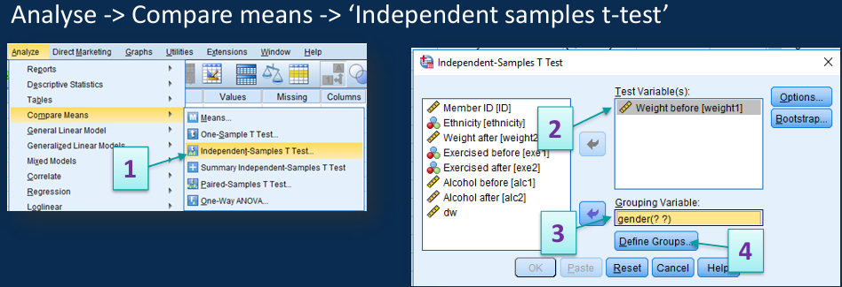

* **结果解读：**

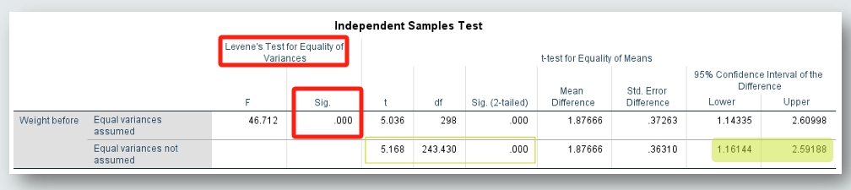

①首先根据红框内容**判断方差是否相等**。本步骤H0为方差相等，在p<0.05时，拒绝H0，看第二行的结果；在p>0.05时，接受H0，看第一行结果。（报告t，df，p；不报告F！！）

②根据选择的行的结果，判断两组差异是否显著，并报告对应数值。

1. **配对样本t检验 paired sample t-test**

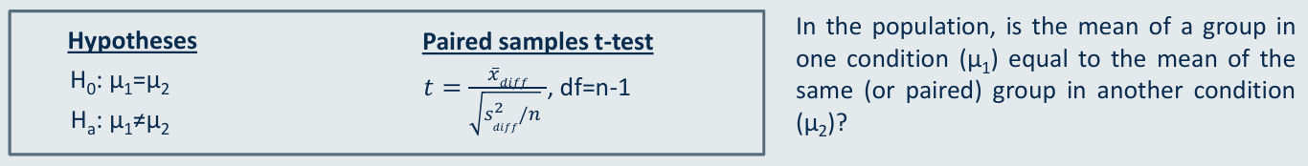

* 与独立样本的区别：**独立样本**的两组，来自不同总体或同一总体的不同组，如男vs女，不同患者接受A药物vs接受B药物；而**配对样本**是同一被试在不同情况下（同一人**前vs后**），或自然配对的被试（双生子，或控制其他条件相似的患者），要求两组**被试量均等**。

①配对样本研究的不是两组各自的值，而本质是**两组之间的差异**。故第一步检验正态分布需要创建一个反应差值的**新变量**：

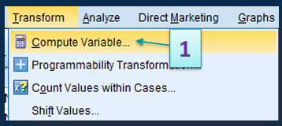

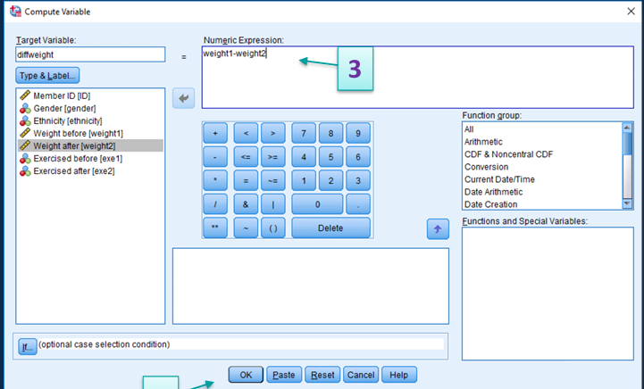

②对于新变量，按照之前的方法，Frequency查看正态性

③选择paired sample t-test，并将对比的两组变量填入变量1&2，运行结果

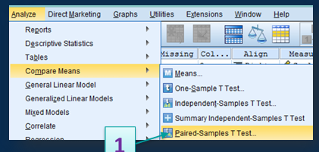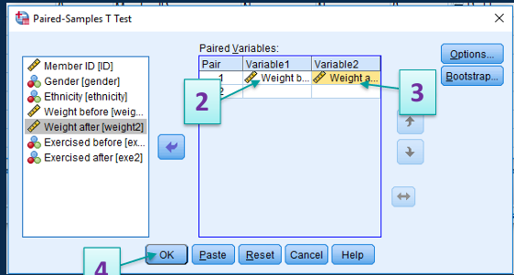

* **结果解读：**

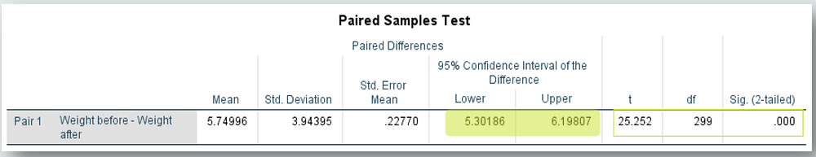

* **Tips: 通过95%的Difference置信区间判断显著性**

对于三种t检验均适用

除了观察Sig.是否显著，也可以通过观察“95%的Difference置信区间内，是否包括0”来判断。

如果0属于置信区间，则表示95%可能性中，包含了差异为0的可能性，故不拒绝H0，无差异；

而如果0不属于置信区间，则表示95%可能性中，未包含差异为0的可能性，故拒绝H0，有差异。

* **Equality of proportions: The three χ2-tests**

当数据类型为**名义变量**时，我们使用卡方检验来判断比例知否相同。

1. **One Sample Chi-Square Test**

内容同W3

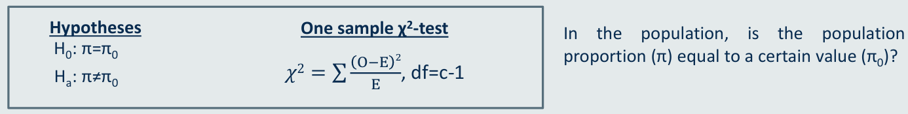

1. **Pearson’s Chi-Square Test（独立/分组样本）**

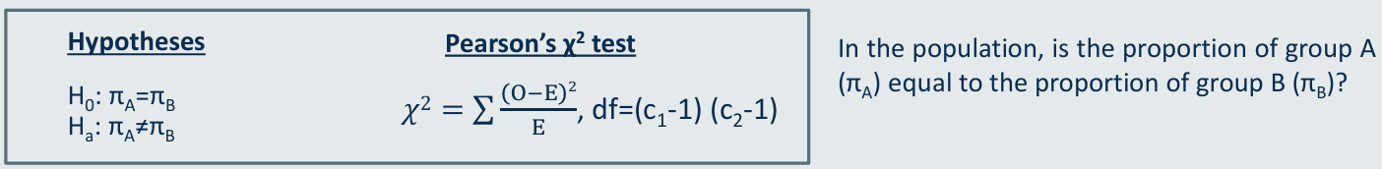

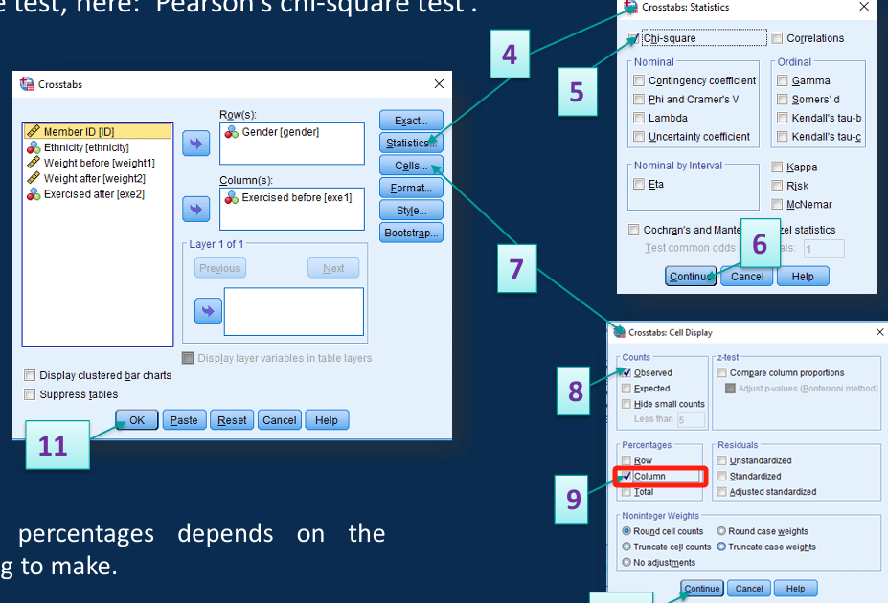

**注意：**框中部分，选择**按行**添加时，则结果**按列解释**；反之亦然。**不要对比两个相加=100%的值**，因为此时本质只利用到了一个变量；以及对于输出结果的解读，一定要兼顾二者的交互关系，而不是只片面阐述一方面的特征。

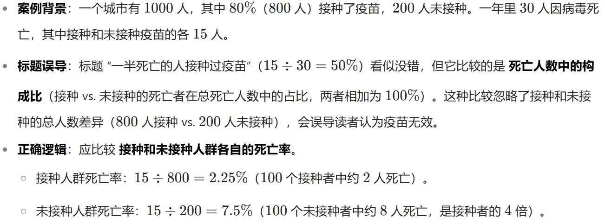

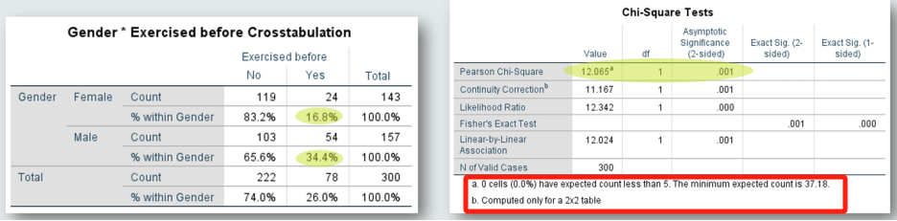

注意：“Up to 20% cells can have expected count less than 5. The minimum expected count is larger than 1.”是卡方成立的**前提**；在不符合该前提的情况下，需要用**W5的精确检验**。

1. **McNemar χ2-test（配对/相关样本）**

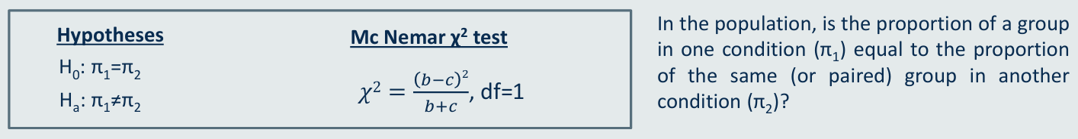

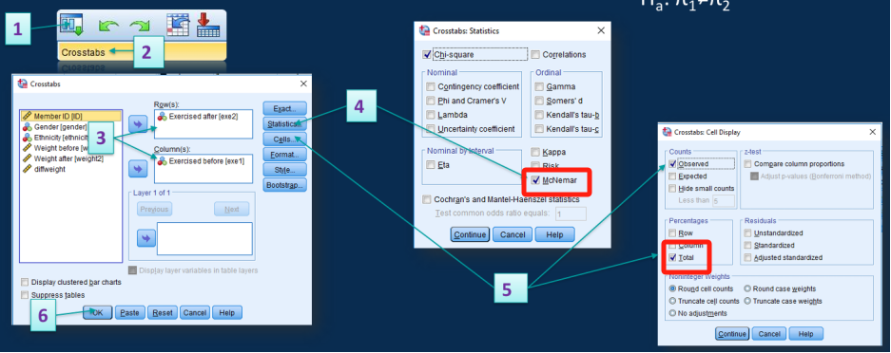

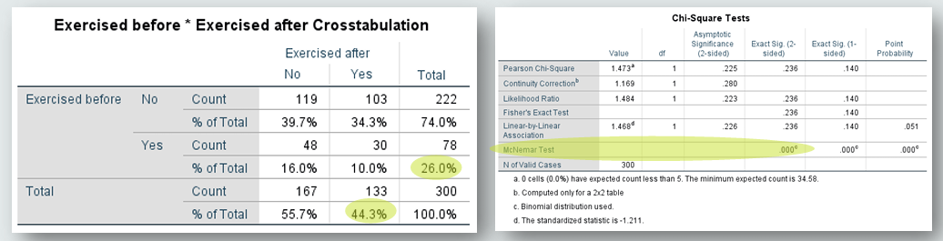

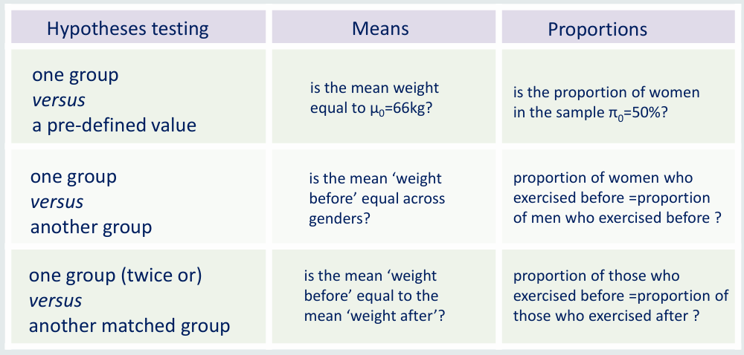

**W5 Comparing Two Groups II 偏态分布和序数的非参数检验**

* **中位数检验：**当W4中的变量，并**不符合正态分布**时，即**偏态**或**序数变量**就需要采用非参数检验

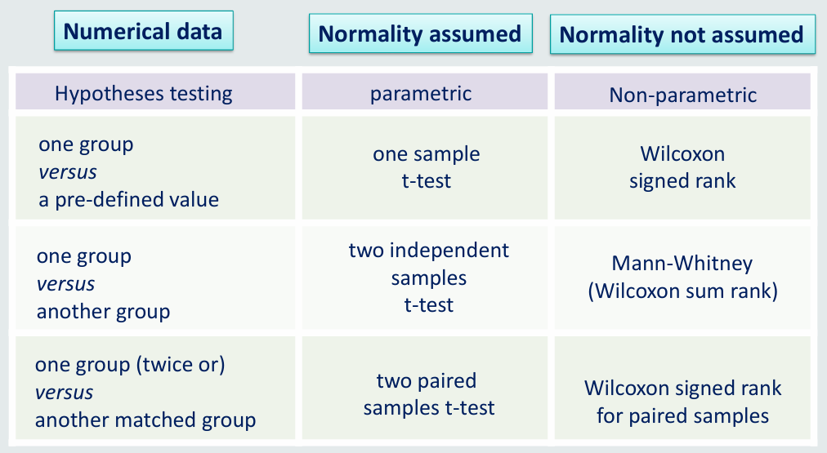

1. **Wilcoxon Signed Rank test**——单样本与**固定中位数**比较

e.g. According to the researchers, in the population from which our data were sampled from the **median** weight of the people is 66kg. Do our data support this?

①通过descriptive中的直方图，判断是否呈偏态

②run Wilcoxon Signed Rank test：Analyze-Nonparametric Tests-One Sample

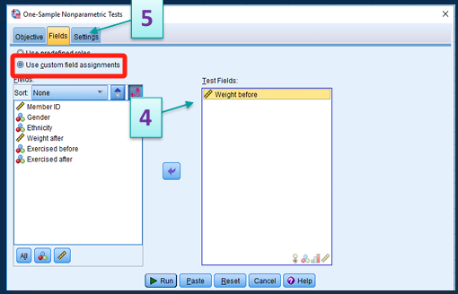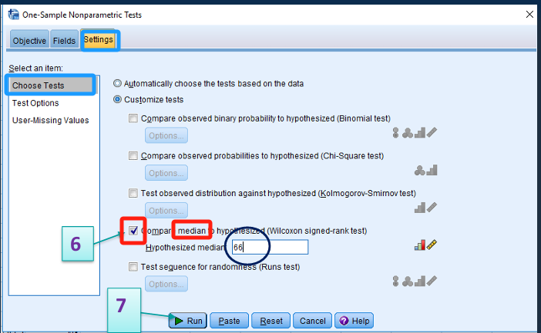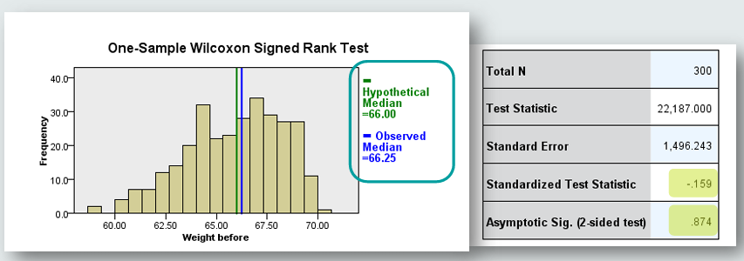

**双击**报告的左图，会出现右表。**报告**为**Z值**为Z=-0.159，p值为p=0.874

1. **Mann-Whitney U Test——**非正态样本的**组间分布**比较

e.g. whether the ‘weight before’ was different across genders

**H0**: the two **distributions** are equal **Ha**: the two **distributions** are not equal

①同独立样本t split file，分别用frequency的直方图检验两组数据是否偏态**（有一个偏即为偏）**

②取消split file。 **Analyze - Nonparametric Tests-Independent Samples**

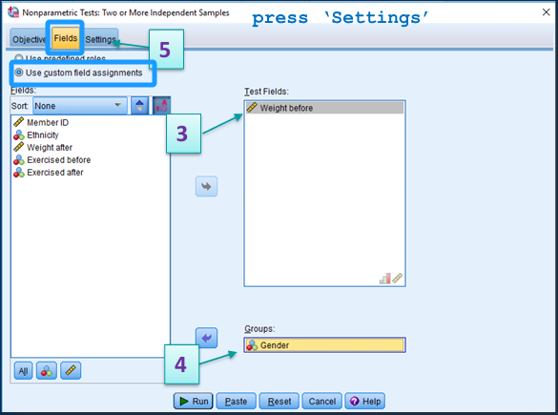 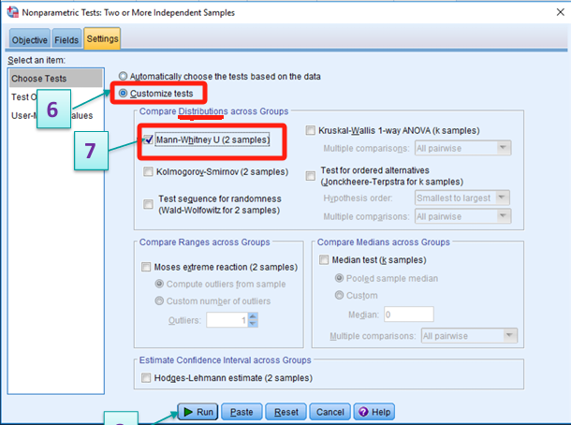

③点击生成的图表，并报告高亮数据

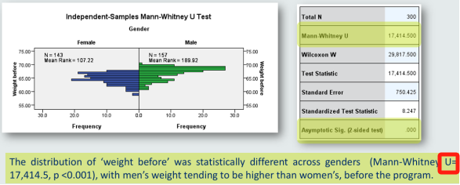

1. **Wilcoxon Matched-Pair Signed Rank Test——**非正态**配对**样本间**差距中位数**的比较

**H0**: **Median** of the **paired differences** equals zero

**Ha**: **Median** of the paired differences is different than zero

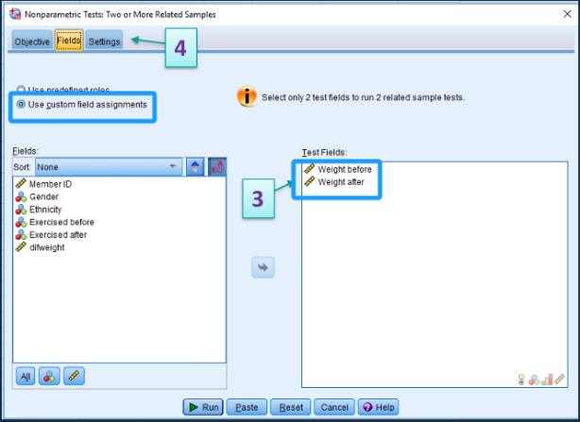 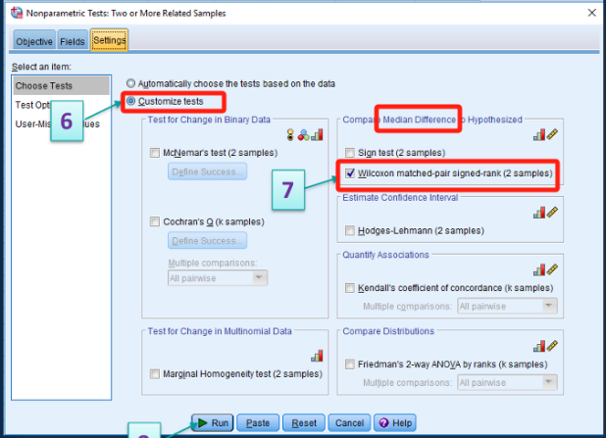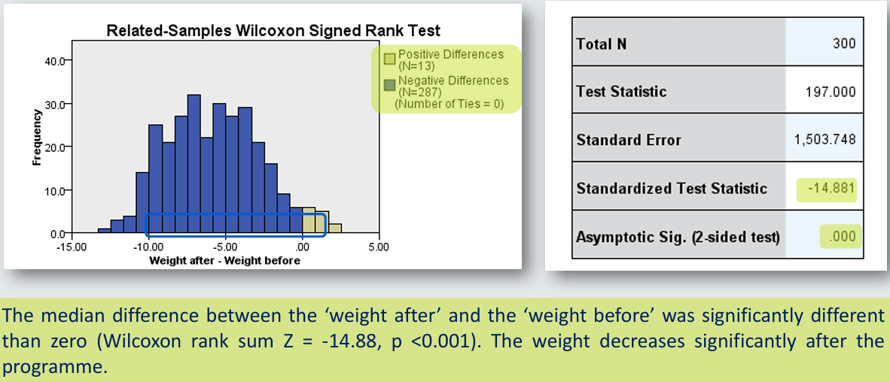

**双击**报告的左图，会出现右表。**报告**为**Z值**和**p值**；并区分是增加还是减少

* **区分参数检验和分参数检验**

参数检验：仅适用近似正态分布；**不适用N<30的小样本**；

非参数检验：适用于偏态分布和序数变量；**适用于N<30的小样本**。

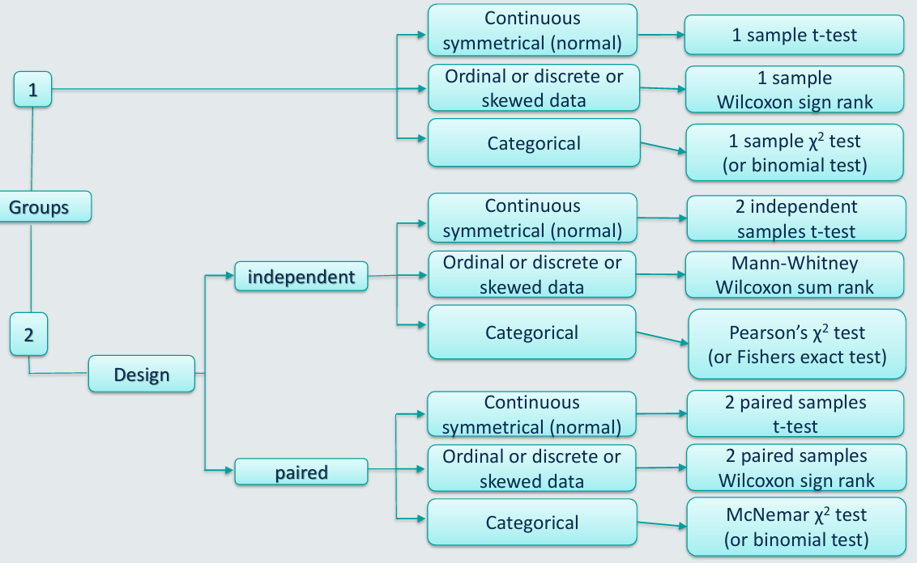

* **精确检验Exact tests**——与参数检验中的卡方检验对应

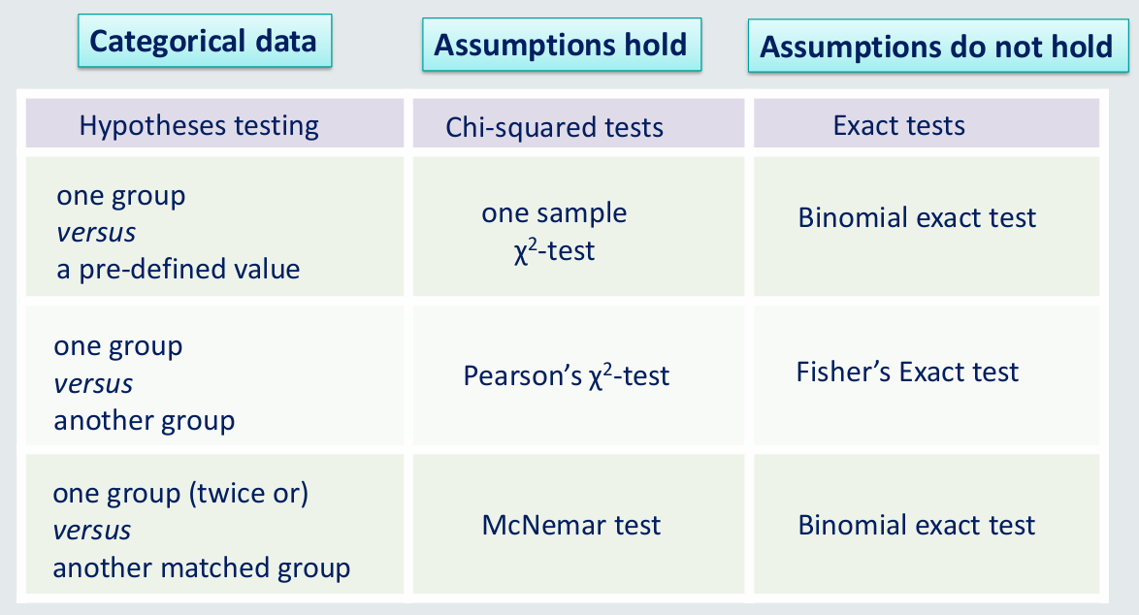

当卡方检验不符合“Up to **20% cells** can have expected count less than 5. The minimum expected count is **larger than 1**”这个前提时，则须使用**精确检验Exact tests；**同样被用来分析**“比例”**问题。

1. **One Sample Chi-Square Test - Reminder与固定比例比较**

e.g. The programme developers had hoped that **no more than 1%** of the population has used drugs. Is that what our data tell us?

①**判断**是否需要用精确检验：在正常运行卡方检验后（见W3），发现**>20%**或minimum expected count**≤1**

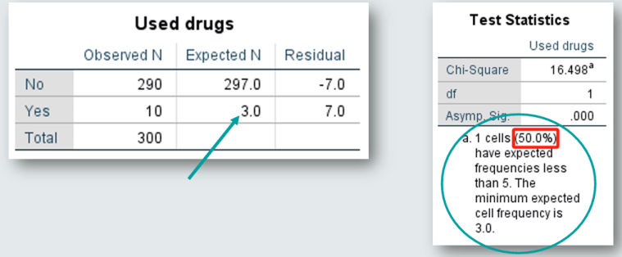

②则在卡方检验中，更改设置：

选择右上角**“Exact”**——选择“Exact”——“5分钟”为默认设置

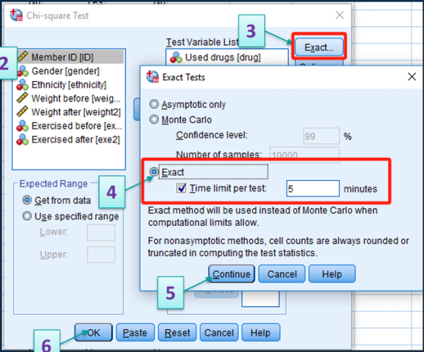 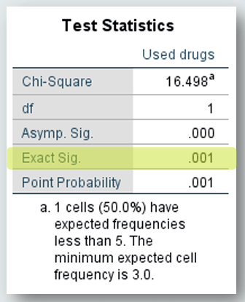

③根据右表高亮的**“Exact Sig.”**判断显著性；并报告**exact p-value**=0.001

1. **Fisher’s Exact Test 组间样本比例问题**

**H0**: there is **no association** between the two variables

**Ha**: there is **an association** between the two variables

e.g. Are the **proportions** of exercised before the programme different for men and women?

①同单样本情况，在正常运行配对样本的卡方检验后（见W4）发现有前提不成立。

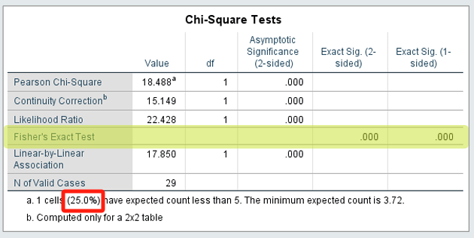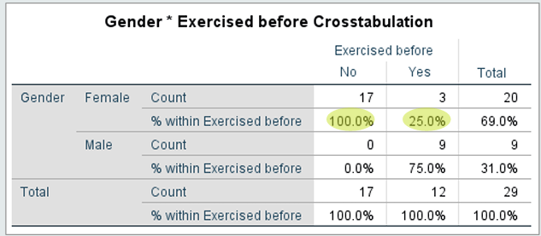

②则报告高量行“**Fisher’s Exact Test”**显著性结果；并在按column添加的前提下，**按行**解读结果。

在**差异显著**的前提下，可以得出结论：两个变量是**related**的。

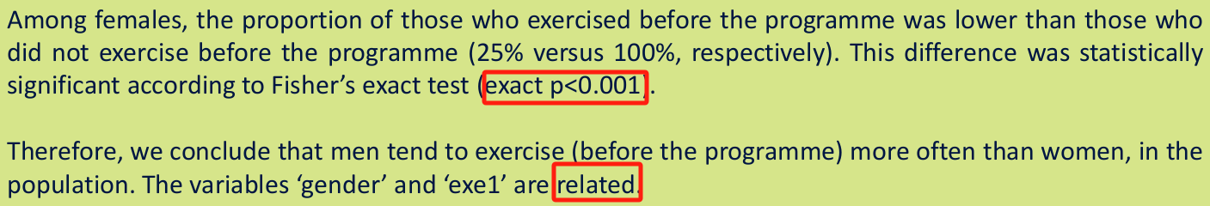

③而当两个交互组中，有一个的子分类**大于2**时，例：性别（男&女）&学历（**本科，硕士，博士**）。类似单样本，更改“Exact”选项设置。

④此时生成结果表格中，同②报告**“Fisher’s Exact Test”**显著性结果。

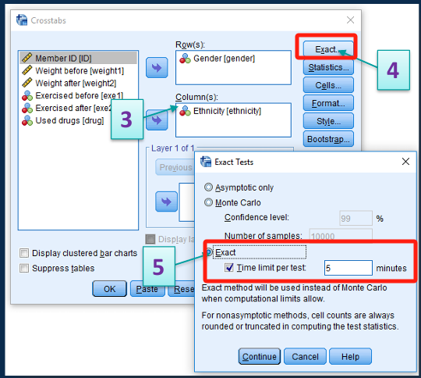

1. **McNemarTest配对样本比例问题**

**H0**: there is **no association** between the two variables

**Ha**: there is **an association** between the two variables

e.g. do people exercise more **after** the programme **than before**?

由于**McNemarTest**的特性，在不满足传统假设的情况下，自动默认采用了精确检验，故输出p值仍有效。可以直接按下图设置，并同W4内容一样解读输出表格。

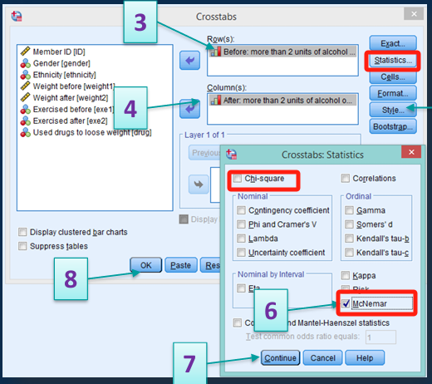

**W6 Correlation and Regression: The General Linear Model 相关&线性回归**

研究两个连续变量之间的相关性或因果预测性。

**相关 Correlation——无法判断因果，是回归的基础**

* **Scatterplots 散点图**

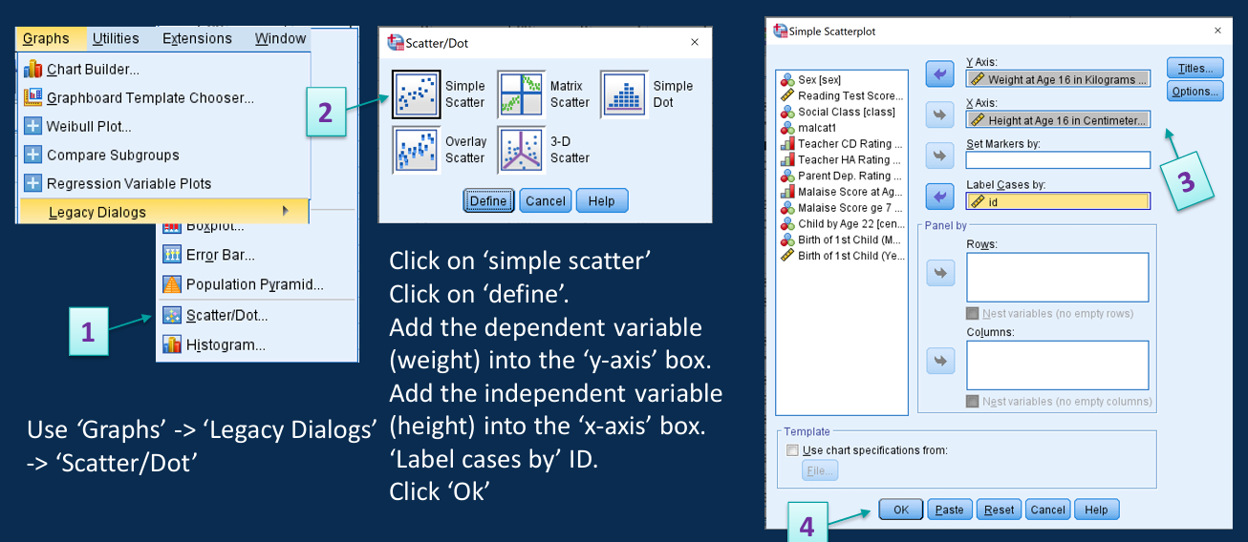

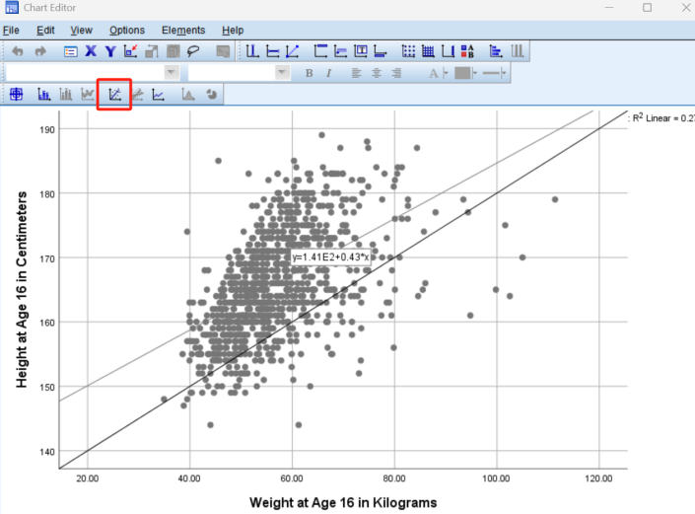 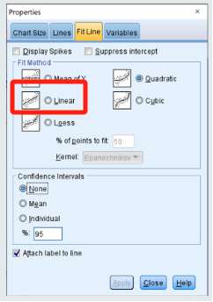

辅助判断数据拟合方式；图上公式为**最佳拟合线**

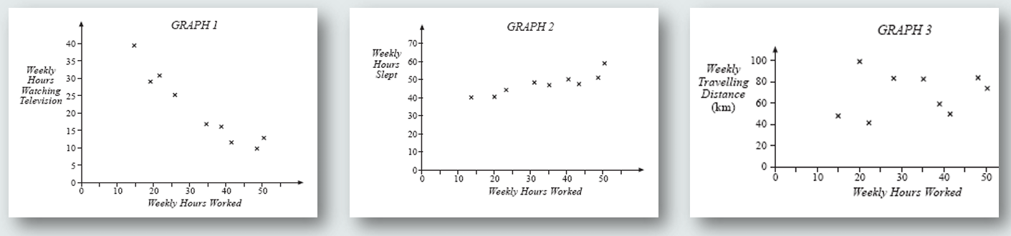

**Negative linear relationship positive linear relationship no linear trend**

**负相关 正相关 无线性关系**

Correlation‘r’ is a method to quantify the **Direction** and **Magnitude**, of **linear** association between two continuous variables. ‘r’ belongs to the range **[-1,1]**

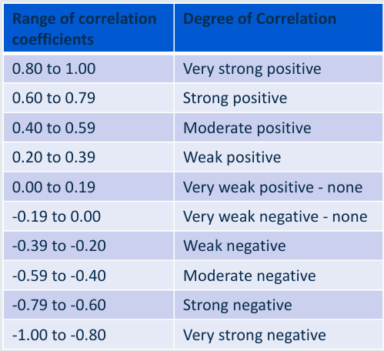相关性‘r’是一种量化两个**连续变量**之间线性关联的**方向**和**大小**的方法。

**效应方向：系数为正/负**

Direction of effect: The co-efficient is positive or negative

**效应强度：绝对值越接近1越强**

Magnitude of effect The magnitude of the correlation coefficient ranges from -1 to 1, the closer to ±1 the stronger the effect

* **皮尔逊相关Pearson’s Correlation Coefficient ‘r’**

测量两个**正态分布**连续变量线性关系的方向和强度

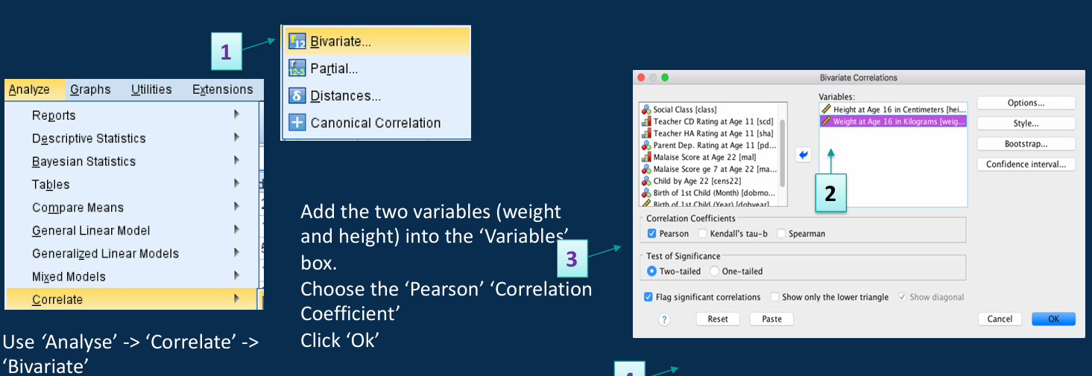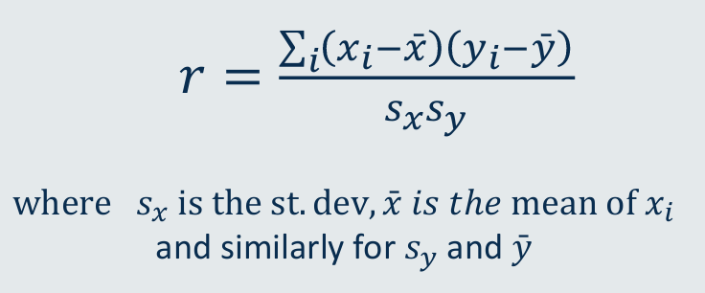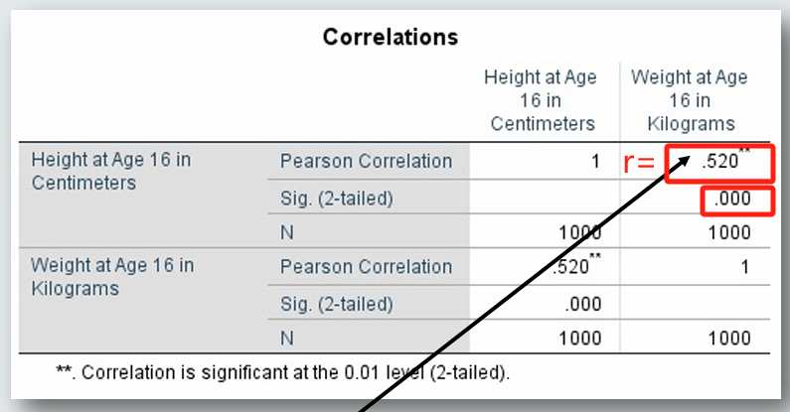

判断正态性；报告**r值**和**p值**：correlation coefficient is/not significantly different from 0

* **斯皮尔曼相关Spearman’s Correlation Coefficient ‘rS’**

研究**非正态**变量(skewed or ordinal data)

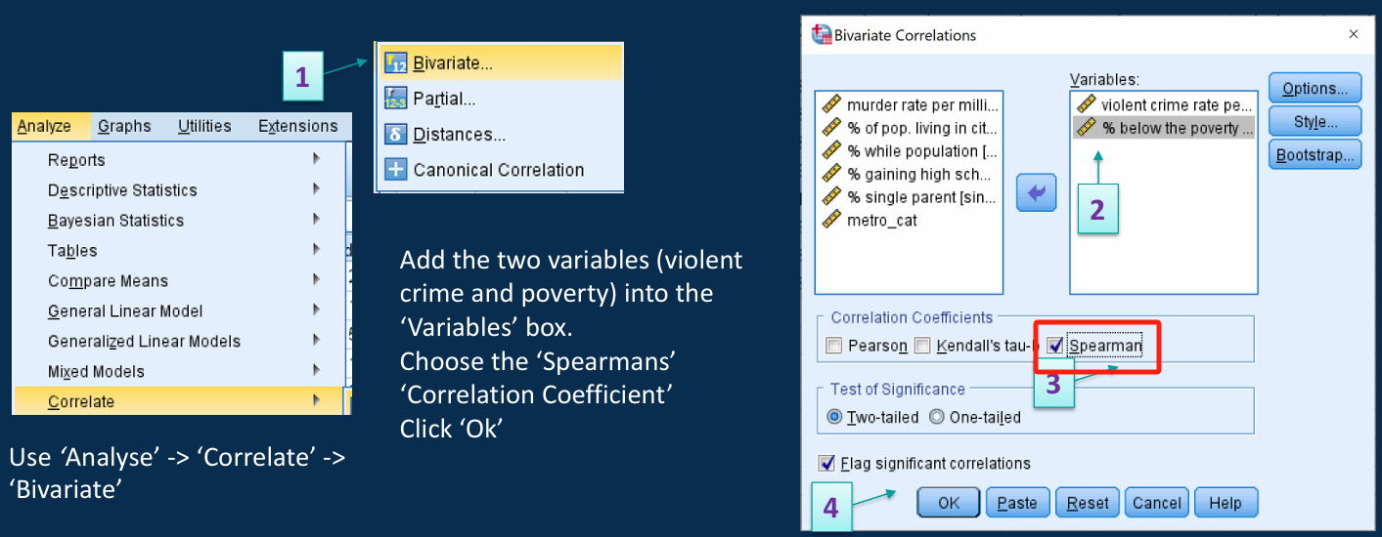

判断正态性后，选择spearman，其余相同；报告**rs值**和**p值**

**注意：**Just because two variables are **correlated**, this doesn’t mean there is a **causal association** between the variables. 相关**不反映因果关系**

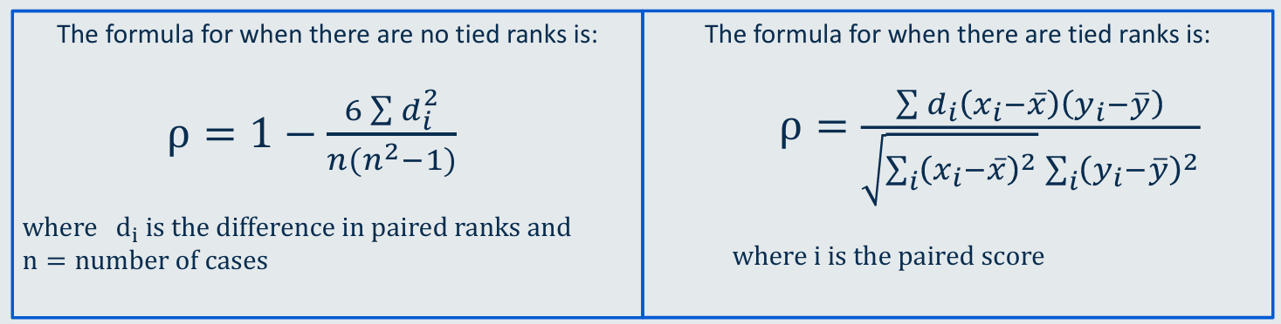

**简答线性回归 Regression**

* **简单线性回归模型Simple Linear Regression**

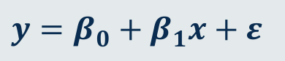a linear relationship between one **continuous outcome** and one predictor：

* **X** is called the **independent variable**, predictor, exposure, explanatory (continuous or categorical) **自变量&预测变量**
* **Y** is called the **dependent variable**, outcome or response. (always continuous)**因变量**
* **Intercept $β_{0}$** 截距 ${ β}_{0}$ 是x=0时y的值；If the intercept is zero then y increases **in proportion** to x

若截距为0，则xy成正比

* **Slope $β_{1}$**  斜率 $β_{1}$ determines the change in y when x changes by one unit. 是因变量因自变量每增加一个单位而变化的量
* $β_{0}$**& $β_{1}$** regression **coefficients**. **回归系数**； $ε$**残差**residual
* **线性回归的估计——残差&最小二乘法Ordinary Least Squares (OLS)**

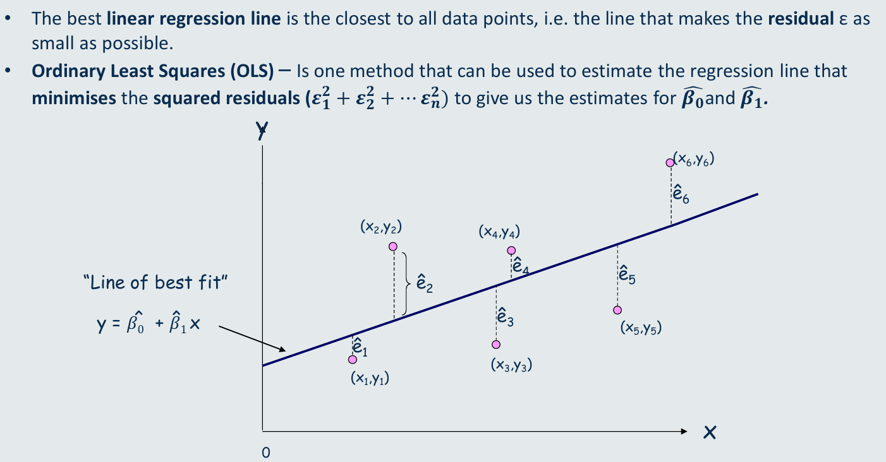

* **最佳回归线：**使**残差residual**（实际值&回归线上的预测值的差）**最小**
* **最小二分法（OLS）：**to estimate the regression line；通过使**残差的平方和**最小，以估计 $β_{0}$& $β_{1}$
* 回归模型用于预测新case。新观测值 x 的预测值 $y^$ 是其在回归线上的对应值。
* **Regression操作&结果 - predictor为连续变量**

**H0:** There is **no linear association** e.g. the slope $β_{1}$ in the population equals to 0**无线性，斜率为0**

**Ha:** There is a linear association e.g. the slope $β_{1}$ in the population does not equal to 0

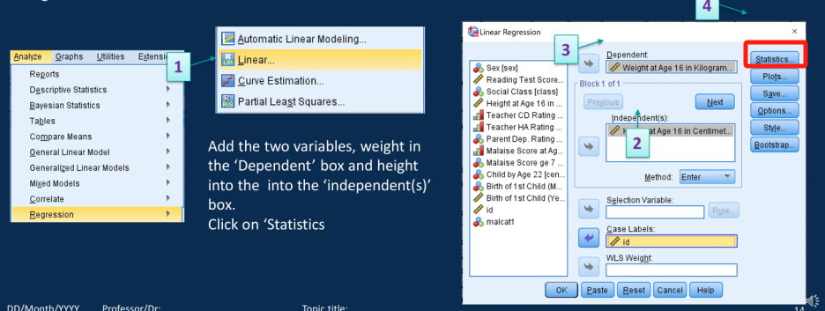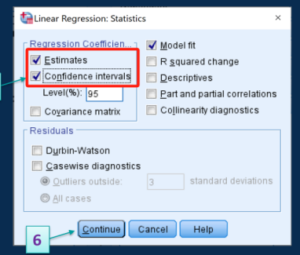

**结果解读：**

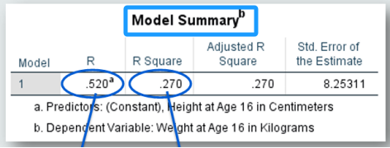**R**表示**相关性**，可结合相关性程度表解读；

**R2**表示因变量可以被自变量**解释的程度**。

E.g. weight的27%可以被height解释

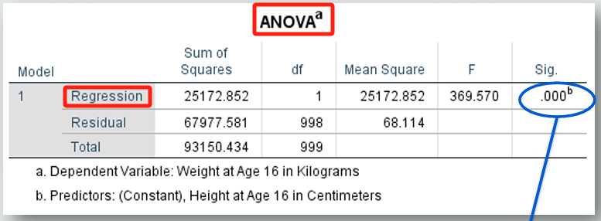**p值：**表示regression model statistically **significantly predicts** the outcome variable回归模型是否拟合良好（成功预测**因变量**）

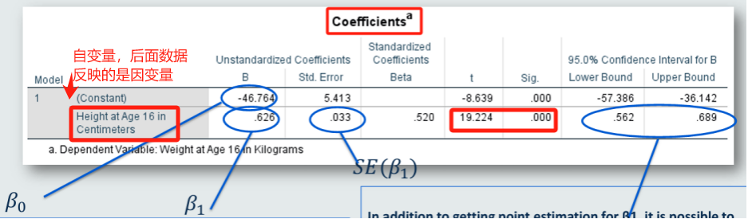

$β_{0}$ 表示自变量=0时，因变量的值**（extrapolated value）**； $β_{1}$ 表示自变量增加1单位时，因变量的变化单位。

通过 $β_{1}$ 的**SE，**可以计算出 $β_{1}$**，**即因变量**单位变化量**的**95%CI=[$β_{1}$-1.96*SE, $β_{1}$ +1.96*SE]**

**结果汇报内容： $β_{1}$，第二行的p值、t值，95%CI**

* **SPSS预测y值&CI**

①将给定x值添加至所属列的空白行 ②在regression-linear-save中如**中图**设置:

**注意：prediction interval**选哪一个：

**Mean：**当x取给出的x值时，因变量y均值的波动范围。E.g.估计身高为170的人的平均体重；

**Individual:** 用于估计当自变量x取某一值时，单个因变量y观测值 的可能范围。E.g.已知某同学身高，预测他的体重。因为包括了个体差异性，CI的范围会更大

③此时原数据右侧将新增如右图三列，**PRE：**预测的y值，**LMCI** & **UMCI**是95%CI的上下限。

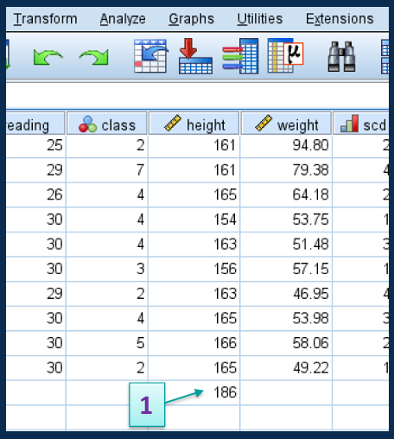 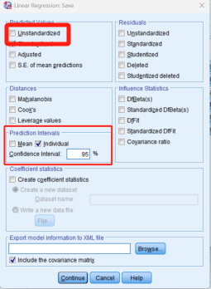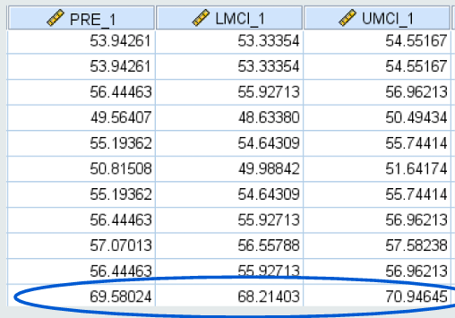

* **Categorical Predictors当自变量为分类变量时**
* 首先从**二分变量binary**解读起：

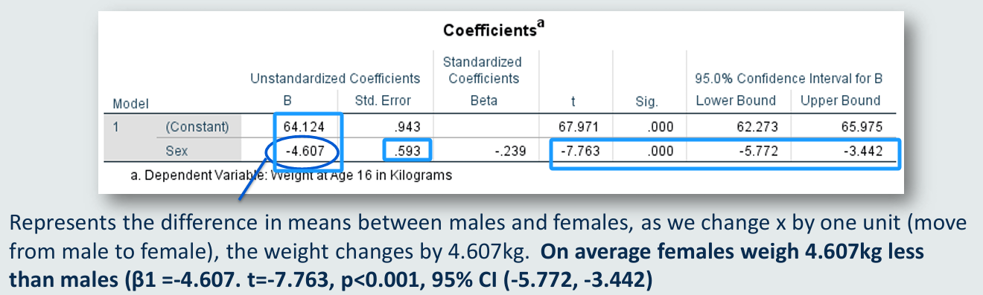

根据题干或数据定义可知：假设二分变量切换组时，x=0为男性，x=1为女性。按照连续变量回归方程的表格解读，可以得到方程：y=64.124-4.607x。又根据当x=0时，体重y0=64.124可知，这是男性平均体重；而第二行的各值即为x增加1单位，即男—女时，发生的变化。

* 如果预测变量，即**自变量分类>2**，如例题（城市化水平：低vs中vs高），则需要为该分类变量**创建虚拟变量**：

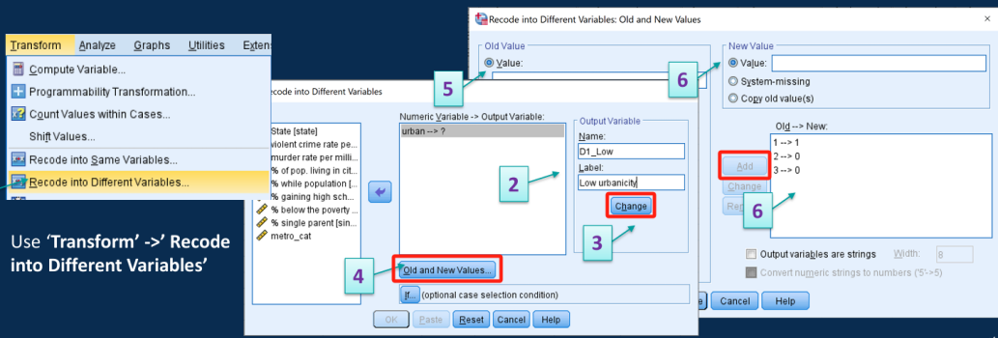

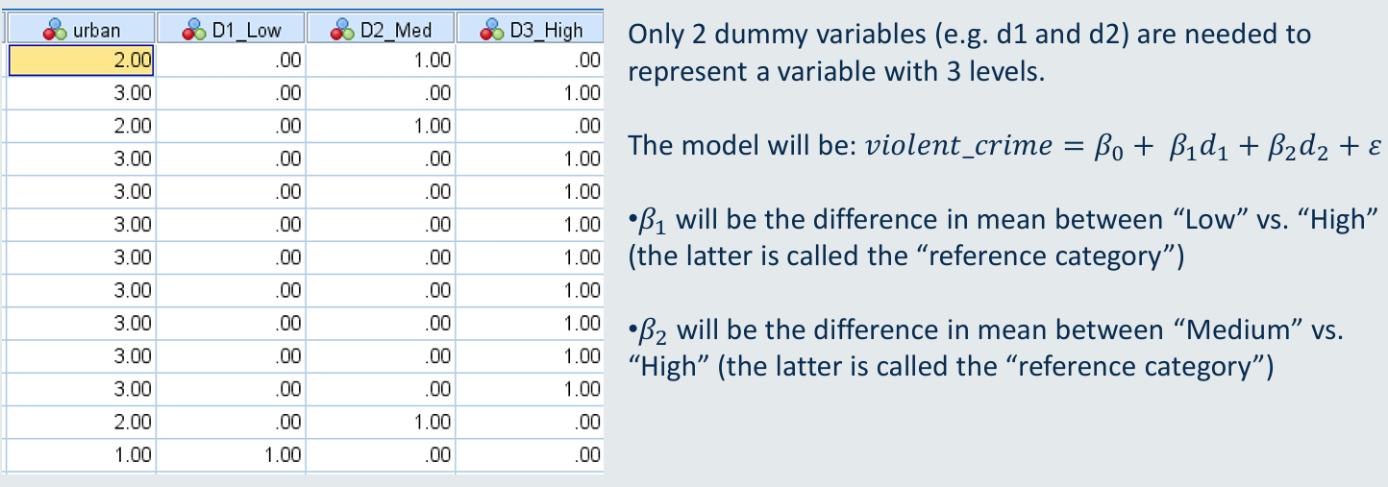

①创建结果如上图。在后续回归过程中，只要选用**“类别数-1”**个虚拟变量，作为**自变量**；其表示的就是，与未选定类别之间的**差值**。这里选中表示low和mid的虚拟变量，则会分别表示low和high相比、mid和high相比的差值。

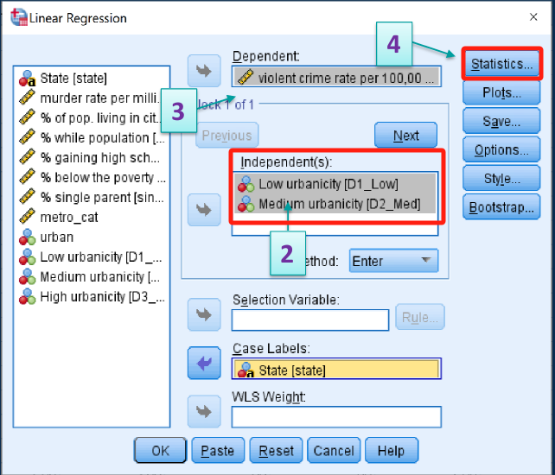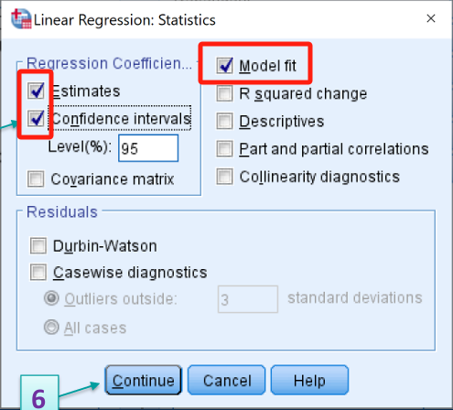

②按照相同步骤进行regression。注意**independent**放入**“类别数-1”**个虚拟变量。

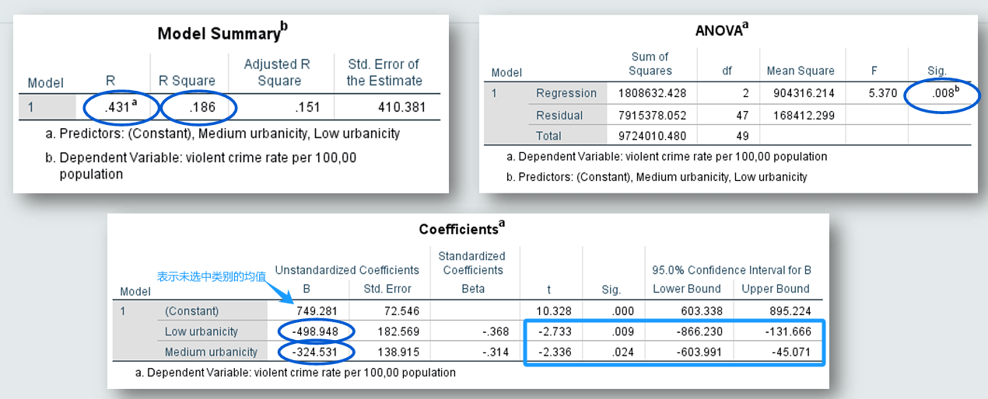

结果如上图。**R**表示该分类变量与因变量的相关度；**R2**表示解释比例；**p值**表示该回归模型是否显著预测因变量regression model statistically significantly predicts the outcome variable；

此题中，表格表示，高urban犯罪均值749.281，与其相比，低urban比高urban低498.948，报告 $β_{1}$**，第二行的p值、t值，95%CI；**中urban比高urban低324.531，报告 $β_{2}$**，第三行的p值、t值，95%CI**

**斜率slope**和截距intercept的**显著性**：截距显著性用来判断x=0时，y是否=0，p<0.05时不为零，非必须；**斜率**显著性表示**是否显著呈线性关系**，p<0.05时斜率不为零，即表示有线性关系。

# **W7 Multiple Linear Regression 多元线性回归**

* **Multiple Linear Regression多元线性回归**

Simple Linear Regression→Multiple Linear Regression简单线性回归→多元线性回归

要预测一个结果变量即因变量，其不仅受到单一预测变量即自变量影响，可能受到**多个**同时影响

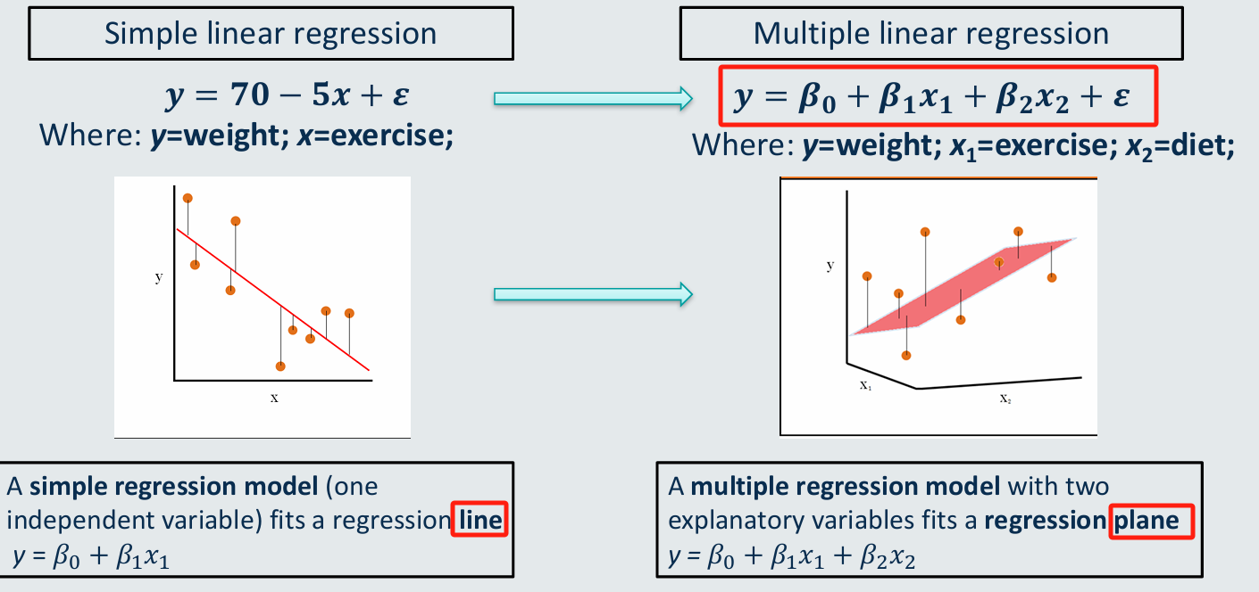

对于多元回归方程，各回归系数regression **coefficients**的解读，均同简单线性回归，见p27。

对于两个自变量与因变量关系的研究，我们**分别独立**研究：The variable **x1** has a significant effect on **y** while **holding** **x2** constant.或者说：The variable **x1** is associated with **y** while **holding** **x2** constant, or while **adjusting** for **x2**

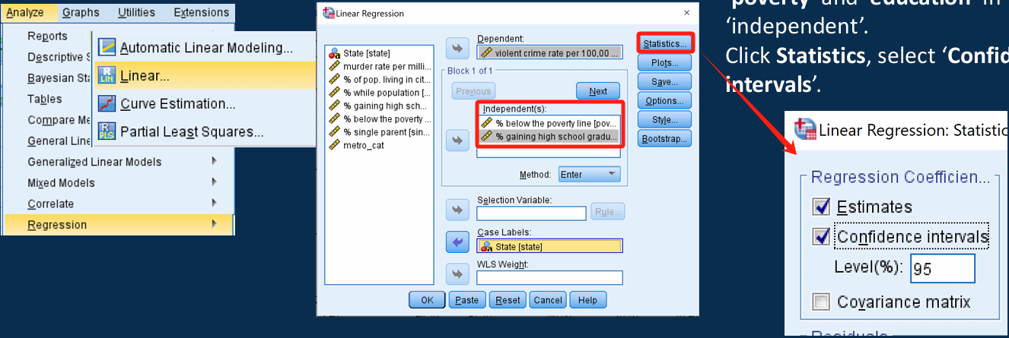

SPSS操作上，区别仅在于：自变量添加**两个**。其余均同简单回归。

结果解读也同简单线性回归，仅分别解释两个自变量与y的关系，并汇报 $β_{1}$**，p值、t值，95%CI。**

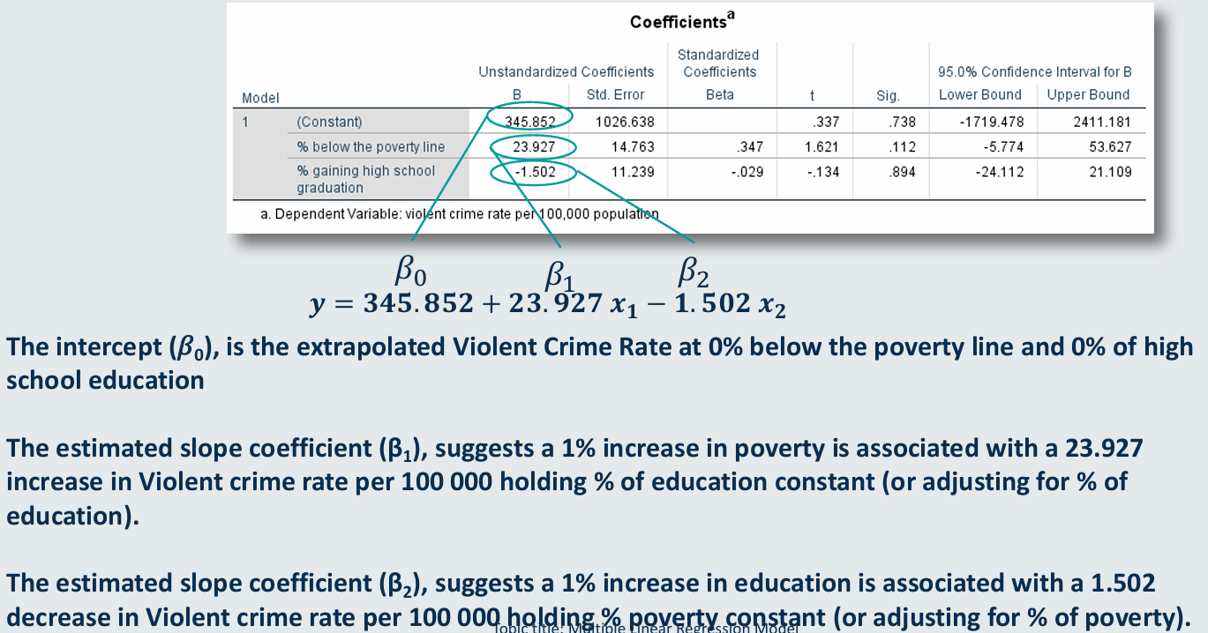

* **Confounding混杂问题**

Confounding variables are any other variables that cause both your dependent and your main independent variable of interest.混杂变量，是在简单线性回归中，**同时影响自变量**和**因变量**的一个变量。此时，**原自变量**作为研究的核心影响因素，**exposure of interest，因变量为outcome.**

* 当一个解释变量（运动 **x1**）与结果变量（如体重 y）之间的关联，因另一个变量（空闲时间 **x2**）的存在而被扭曲时，就产生了混杂。这种情况下，解释变量与结果变量的真实关系被干扰，无法准确评估。
* 若忽略了confounder，会带来偏差。。If not taken into account, confounding variables will introduce **bias** in the estimation of $β_{1}$.
* **通过多元回归控制混杂变量**

如果我们希望研究核心自变量和因变量之间调整后的估计**adjusted** estimate of the association between this independent and the dependent variable.，可以通过多元线性回归**adjust the association**

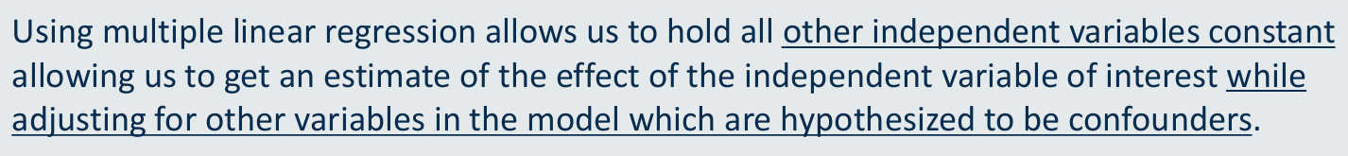

在将混杂变量加入回归作为第二个自变量后，所得的回归方程将反映核心自变量和因变量之间，在**控制**了混杂变量情况下的**adjusted association**

**注：**多元回归模型也可以按照同样方法**控制多个混杂变量**，但需要保证ensure that there are more than 10 observations (data points) per each independent variable.即**样本量/自变量个数≧10**。比如如果样本量为100，则最多可以研究10个自变量。

* **R2– The Coefficient of Determination决定系数**

**R2**是衡量实际数据与回归直线/平面的**接近程度**的值is a statistical measure of how well the regression line/hyperplane approximates the real data points

也表示**拟合度**，或自变量对因变量的**解释度**：a measure of goodness of fit: The goodness of fit of any statistical model describes how well it fits a set of observations. 故**R2的值为0-1**

**注意：**In simple linear regression **R2** = r2, where r is the **Pearson correlation**

所以可知，**R2**仅能表示变量的相关而**无法表示因果关系**

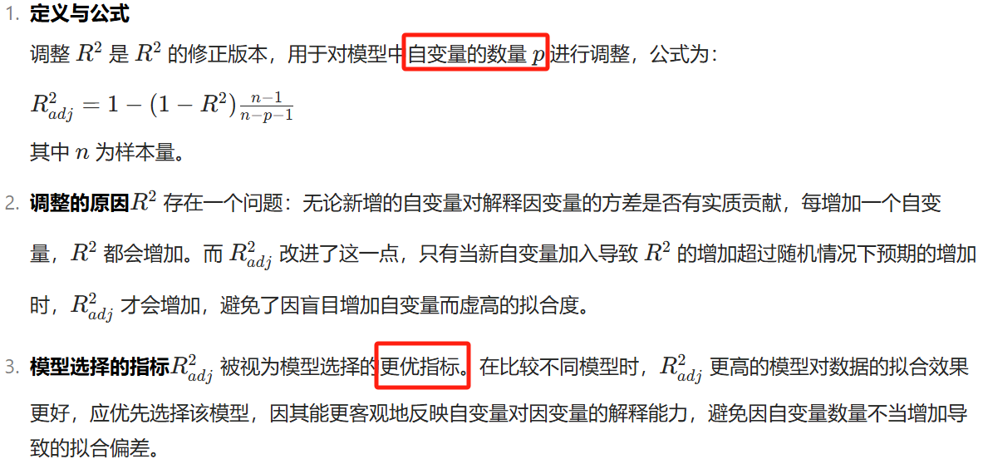

故在解读回归输出结果时，优先选用 $R_{adj}^{2}$ 来表示解释度。

* **如何用 $R_{adj}^{2}$ 辅助模型选择**

选择 $R_{adj}^{2}$ 更高的模型。**原因：**见下图，模型的选择，其实是决定，**应该研究哪些自变量**对于因变量的影响。不同模型纳入了不同的变量， $R_{adj}^{2}$ 更高的模型，其实是纳入了**p值更显著**的变量，而剔除了p值不显著的变量，故获得了更高的拟合度。

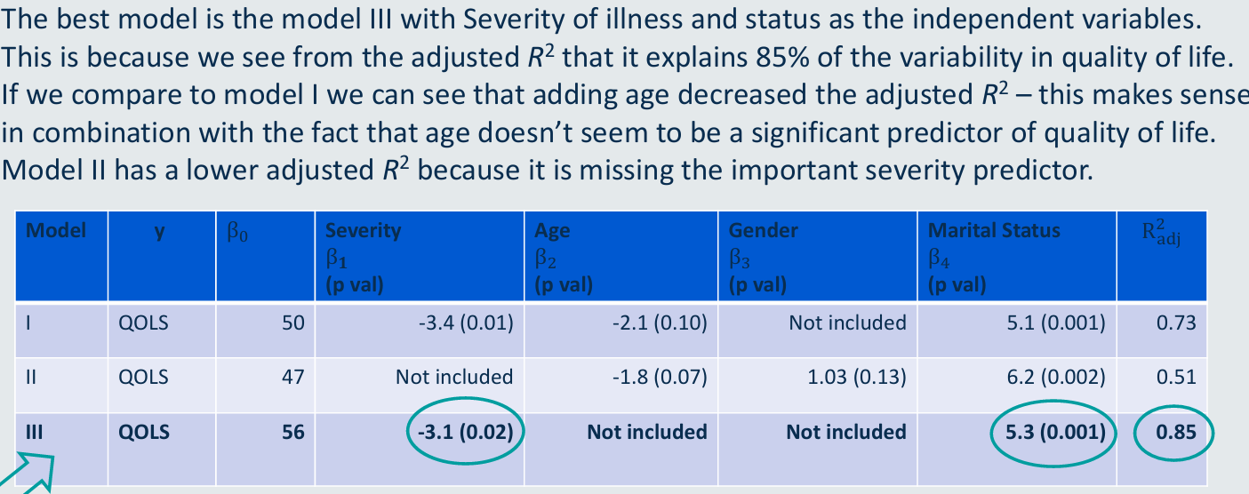

* **通过偏残差图Partial residual plots，验证多元线性回归的4个assumptions**

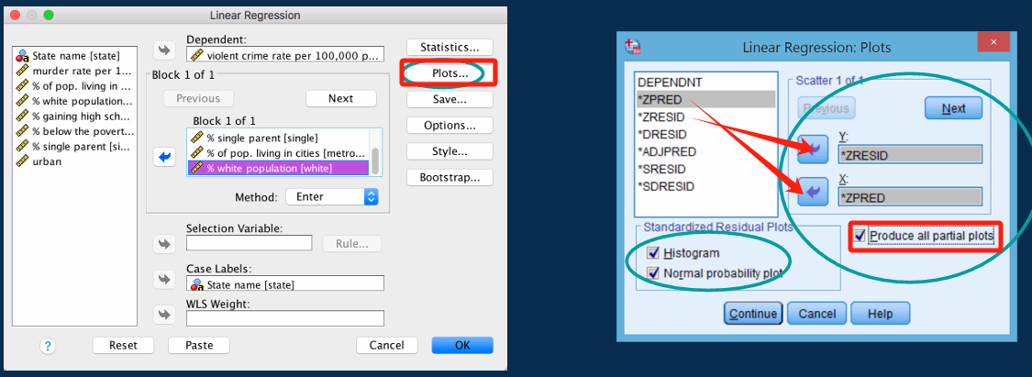

1. 因变量y需要与**每一个**自变量x呈**线性关系**。

通过生成每一个自变量的**偏残差图partial regression plot**，查看与回归线的拟合度，以判断。（见下左图）

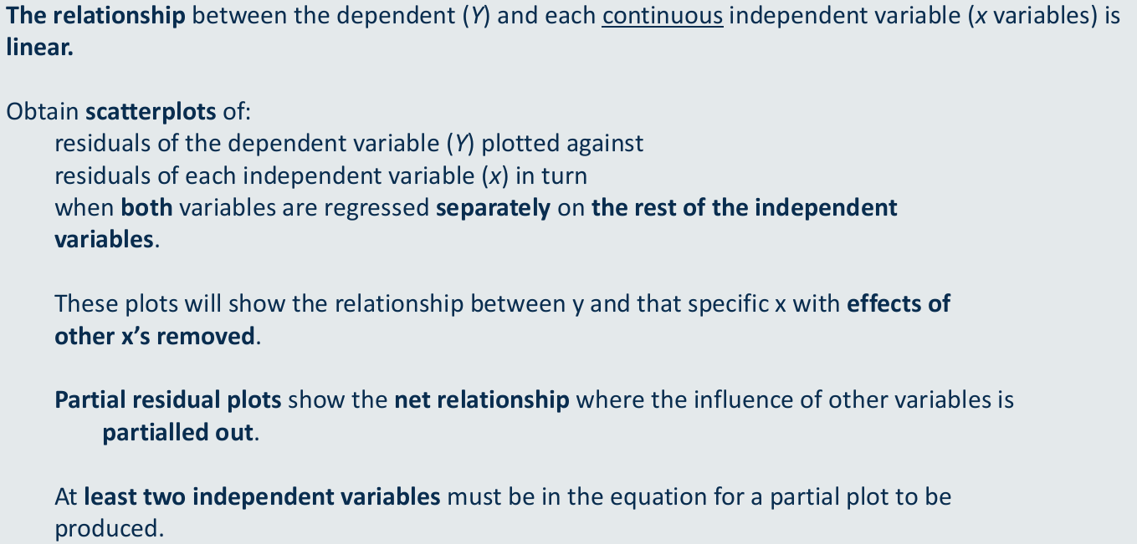

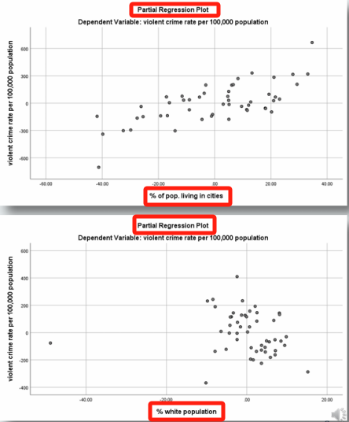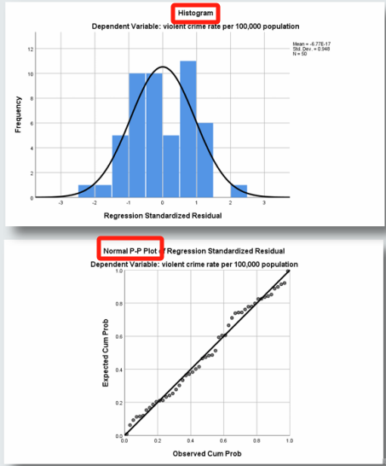

**II.** 残差**正态分布**假设：Residuals or error terms $ε$ should be approximately normally distributed

线性回归假设**残差 ε**（ Y 中未被自变量解释的变异）**服从正态分布**，而非直接假设因变量 Y 正态

通过查看右上**直方图是否正态**、**normal P-P plot**是否**拟合良好**判断。

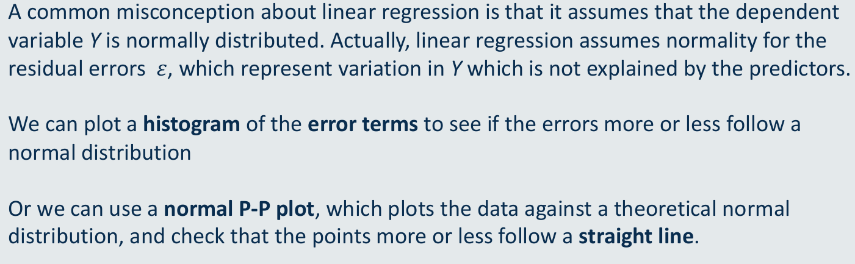



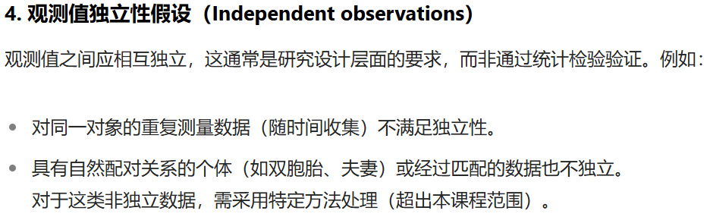

# **W8 Mediation Regression Analysis 中介回归**

**中介模型：**M中介变量的定义为：在控制自变量X后，仍对因变量Y有影响。在中介模型的三条通路中，X对M的a通路、X对Y的c'通路，都有可能影响不显著，即X完全依靠M对Y产生影响。

Direct effect = c′ **直接效应**记为c′

Indirect effect (or“mediated”effect) = a * b **间接效应即中介效应**为a * b

c = Total effect = direct + indirect effect =**c′ + a * b** **总效应c**的计算公式

**注：效应effect**即可用回归方程的 $β_{1}$**斜率**表示。因为“效应” 描述的是一个变量（如自变量 X1）对另一个变量（如因变量 Y）的影响。其包括“强度”和“方向”两方面，这恰是 $β_{1}$ 斜率表示的：自变量变化1单位时，因变量变化的方向和幅度。

* **中介效应计算**

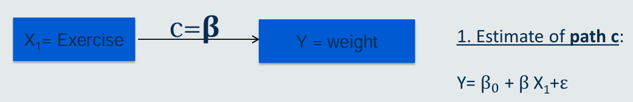

在无中介效应的模型中，计算总效应**c**将因变量y 对自变量**x1进行回归**：回归系数 即为总效应**c**，表示 **x1**对**y**的整体影响。

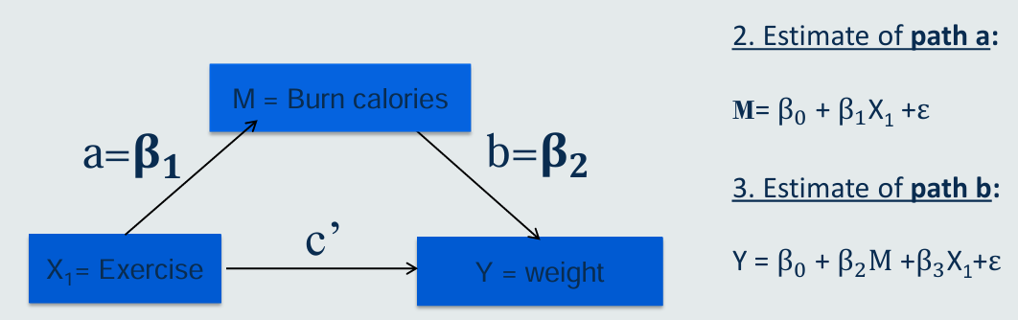

而在有中介效应的模型中，我们可以把其分为两次回归：**M对于x1**的简单线性回归回归，以及**Y对于x1和M**的多元线性回归。前者即为a路径， $β_{1}$ 即为效应a；后者即为间接效应b和直接效应c'， $β_{2}$ 即为效应b， $β_{3}$ 即为效应c’。

所以根据公式，总效应**c= $β_{3}$ + $β_{1}$ $β_{2}$

\***

注：几个公式中的 $β_{0}$ 表各自的截距，**不是同一个值**，但在关于中介效应的研究中不重要。

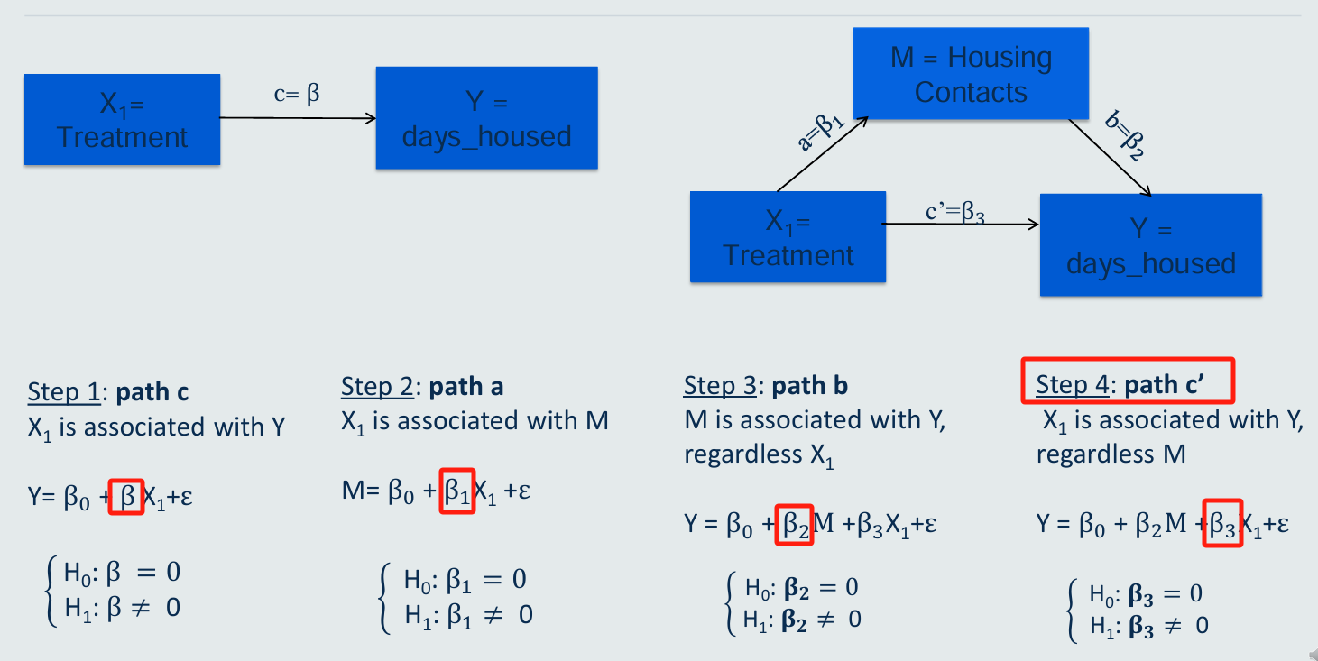

* **Baron and Kenny Steps中介效应检验**

首先，判断总效应是否显著；其次，再依次查看间接效应的a、b路径效应是否显著，最后通过查看直接效应的c'路径p值是否显著，即直接效应是否显著区别于0，判断是complete or partial mediation，完全或部分中介。完全中介：即不存在直接效应，完全通过中介变量影响Y；部分中介：直接效应和间接效应共同影响Y。

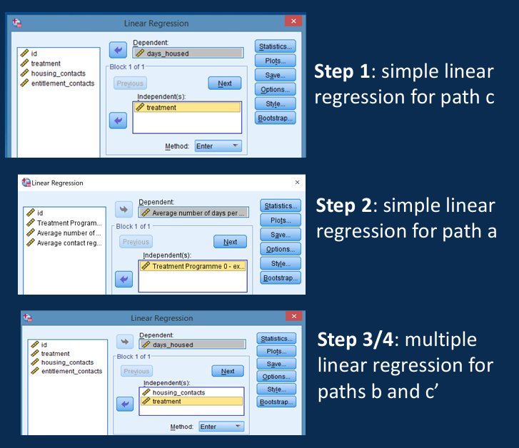

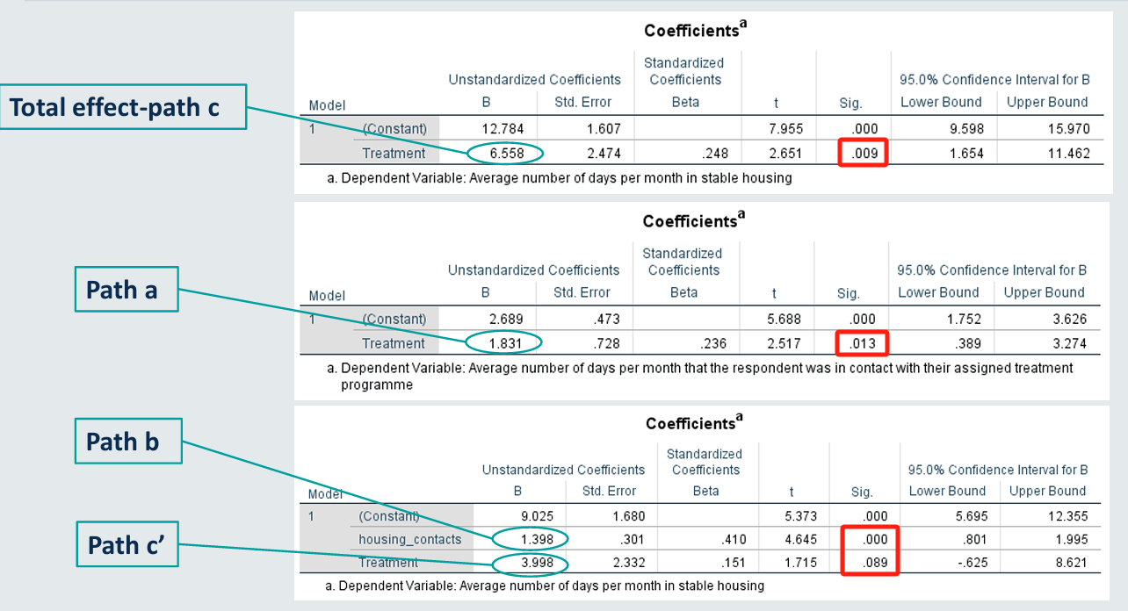

但现在的研究发现，确立中介效应，以上四步不都是必须的，**STEP2 & 3确立间接效应ab**是不可缺少的一步

* **Sobel Test of Indirect Effect**

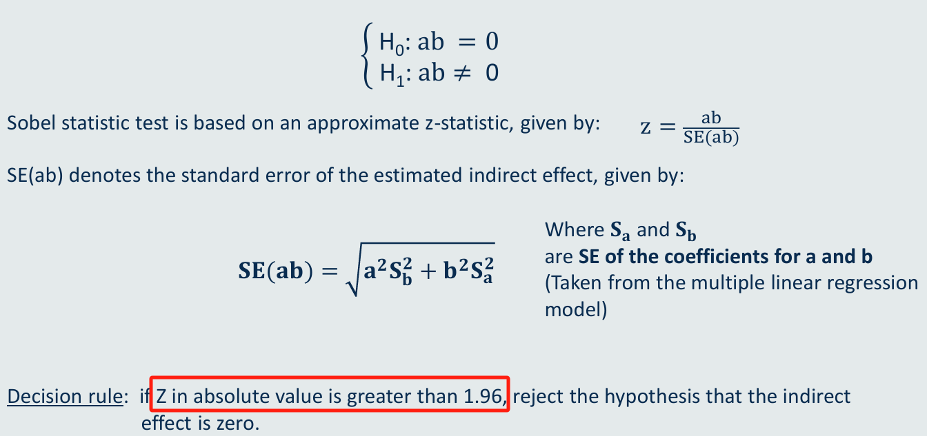

**可以通过在线网站自动计算：**<http://quantpsy.org/sobel/sobel.htm>**；**

**但因为Sobel Test是基于正态的假设，而实际ab是偏态的，故更适用于大样本的检验。**

# **W9 Effect Modification (Interactions) 调节交互**

* **混杂变量与中介变量的区别**

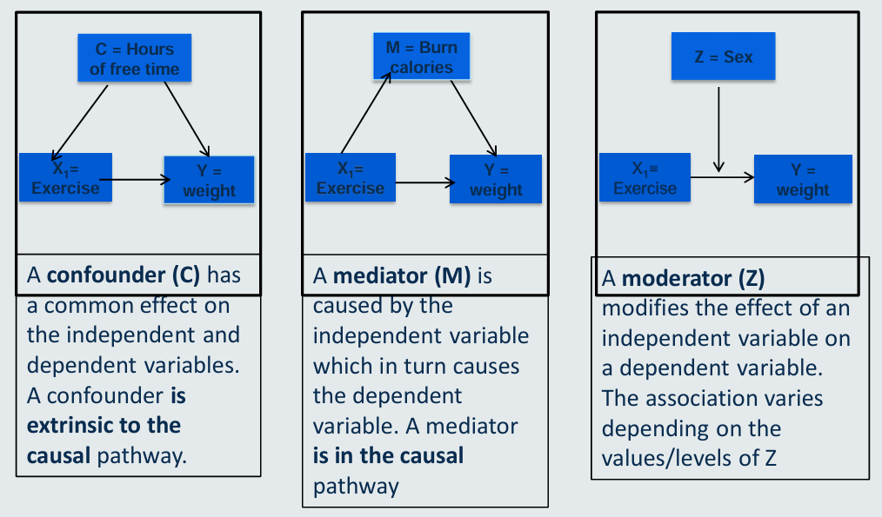

**调节变量：**调节变量的改变会改变x→y之间的关系a modifier is a variable that alters the relationship between the independent X1 and dependent Y variables.

* **估计交互效应Estimating the Interaction Effect**

**①引入一个新变量：原自变量**与**调节变量**的交叉乘积cross-product

**②构造纳入了新变量的回归模型：**weight=β0+β1 height+β2 sex+**β3(height×sex)**

**③检验交互效应：**原假设 H0 :β3 =0；备择假设 H1 :β3 ≠0。当拒绝零假设时，**交互效应显著**。

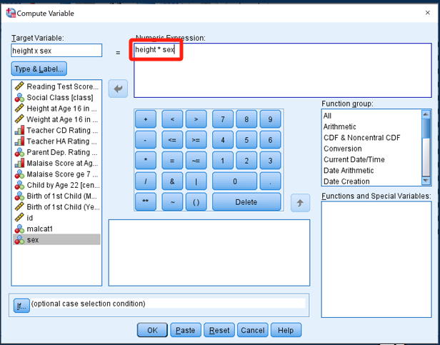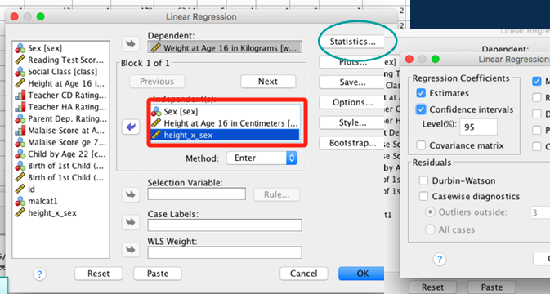

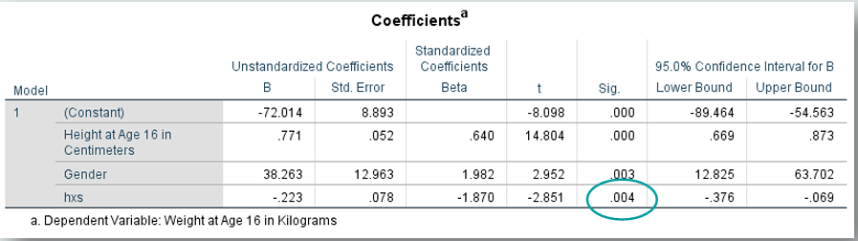

* **对于交互效应中效应量β的解读**

**Y= β0 +β1 X+β2 Z+β3 (X×Z) +**

* **β1**表示，在调节变量z=0时，x对y的效应；
* **β2**表示，在自变量x=0时，z对y的效应；二者都被称为**“主效应main effect”**
* 但注意！：当理解变量如x的效应时，其效应应为公式中**所有x的系数**，比如在本公式中，X effect应该是**β1+β3 * Z**，即随着**z取值不同，x的效应也会不同**，符合交互调节模型的定义

据此我们也可以得出，当**β3**显著不等于0时：X和Z均与Y有关；X和Z对Y的影响均受彼此调节；

The X × Z interaction effect is interpreted as the difference of the effect of X between different levels of Z X和Z的**交互效应**，就是x在不同z水平的**效应差异**

* **当交互变量水平>2时**

①同W6的分类变量，先创建“类别数-1”个**虚拟变量**

②分别创建**每一个**虚拟变量*自变量的**乘积变量**

③**重复**之前的交互效应检验步骤

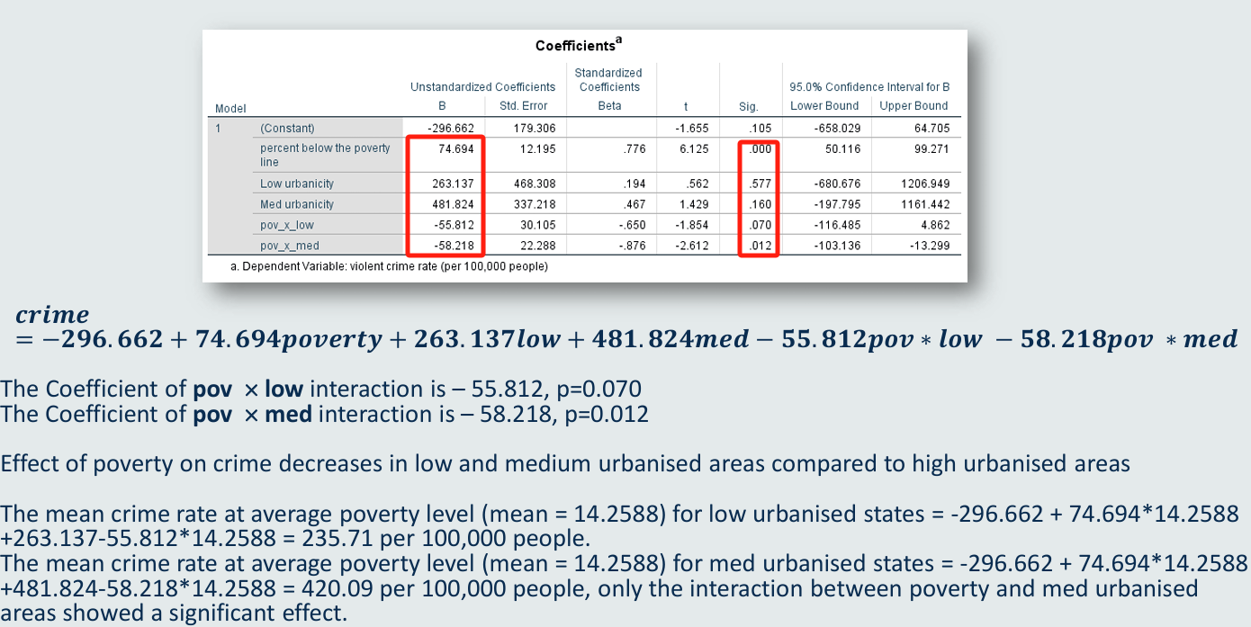

**再次注意！！：**在该情况下，B列看**pov和low/mid的交互项**B值，是负数表示pov 的效应在low/mid水平，较high水平降低；而不是看low/mid变量后的B值！

* 不同**自变量x调节变量**的**变量类型**组合

**continuous × continuous**

正常按照估计交互效应的步骤操作和解读。当连续变量的交互效应B值为**负数**时，称为**Negative interaction**，表示其中一个变量的增加，会引起另一个效应的降低。

**Categorical × Categorical**

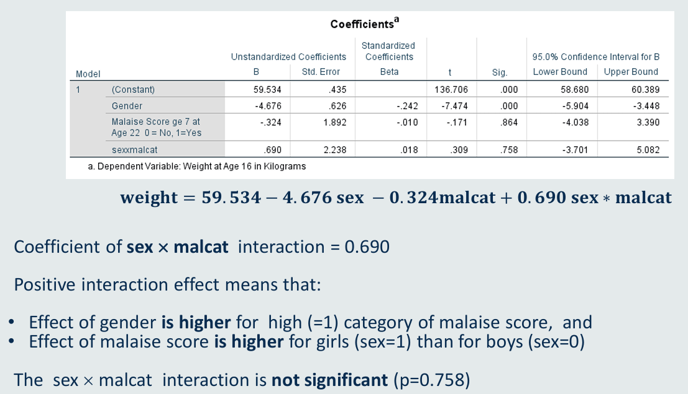

* **异常值outlier的判断方法**

根据**四分位数**的**异常值**计算方法

在**3个IQR**之外的为**extreme outlier**；在**1.5-3个IQR**之间的为**mild outlier**。

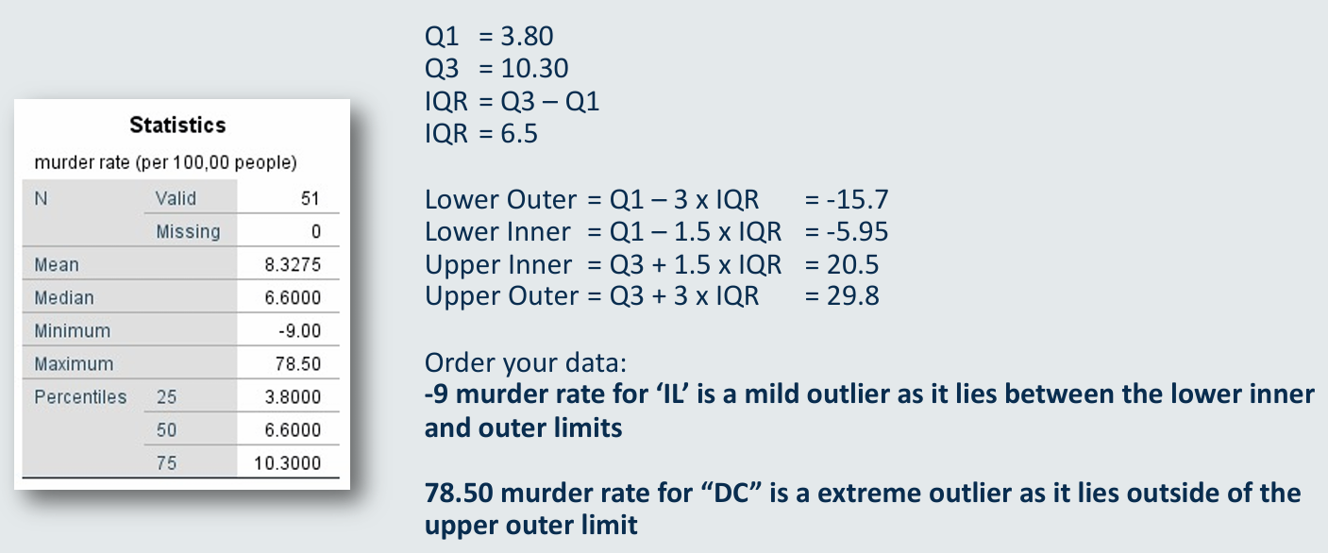

* **DFBETA and DFFIT**

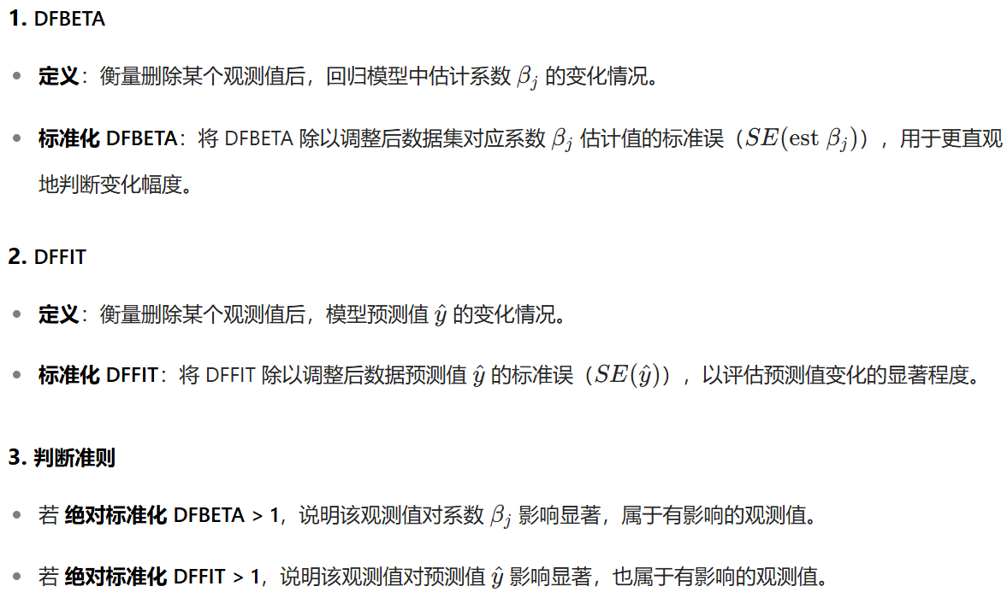

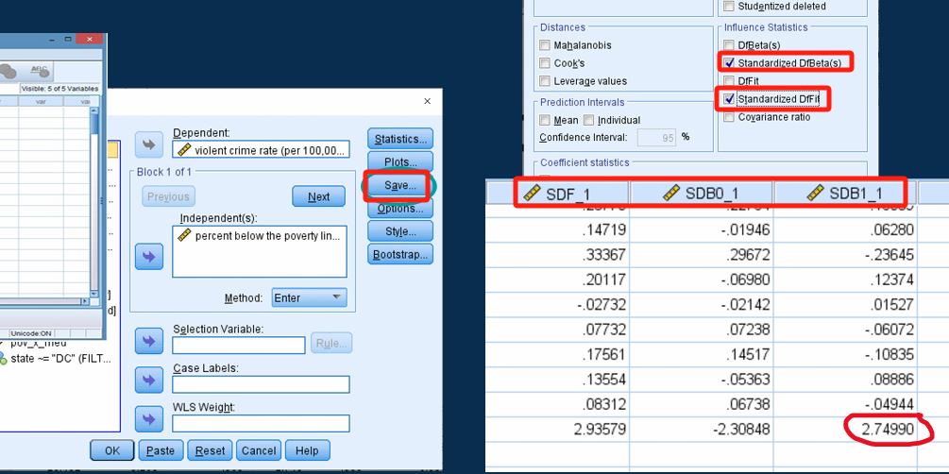

在使用DFBETA and DFFIT判断异常值时，**忽略交互效应**，分别对**每一个**自变量对于y做**简单线性回归**。右下表中的三列数字中，若有**>1的绝对值**，则对应样本为异常值。

# **W10 The Generalised Linear Model: Binary Logistic Regression**

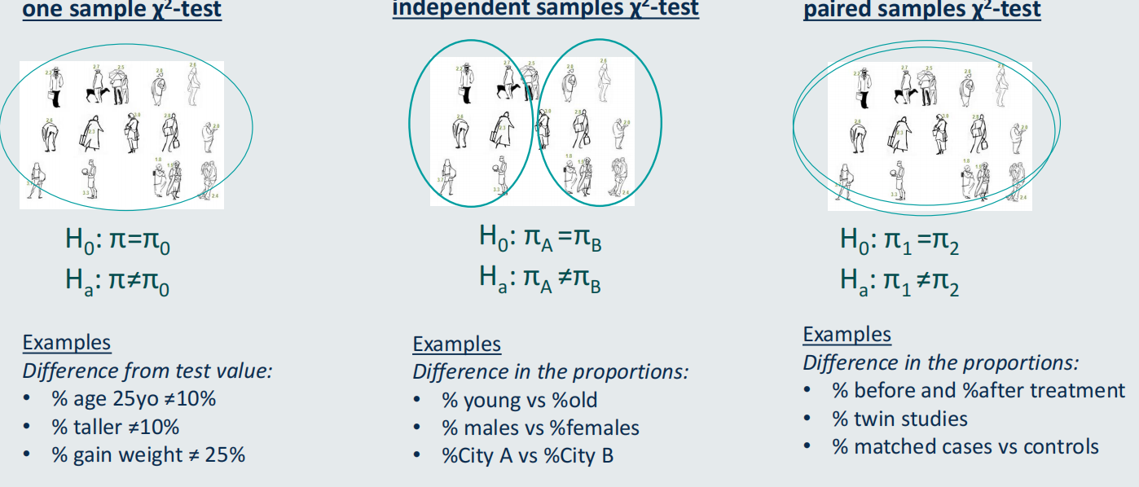

* **Odd & Risk**

首先，完全以皮尔逊卡方分析为基础开展分析。

**计算RISK**

The **risk** of an outcome is the number of times the outcome of interest occurs divided by the total number of possible outcomes. **风险**是感兴趣的结果**出现**的次数除以可能结果的**总数**。

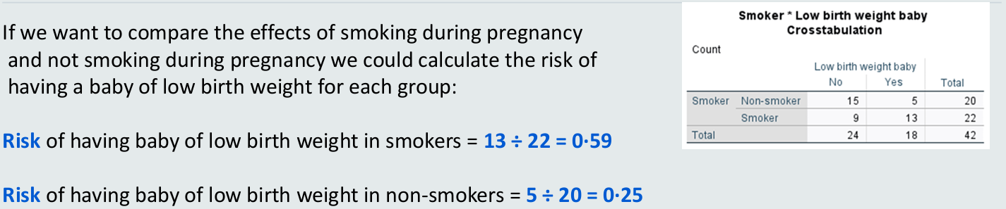

比如上图中，感兴趣的结果是“low birth weight”，那么在smoker群体中，次数13，总数22，故risk=13/22=0.59.

**计算RISK RATIO**

首先，区分**暴露组**和**非暴露组**。



**Risk Ratio= $\frac{暴露组风险（Risk when exposed）​}{非暴露组风险（Risk when non − exposed）}$**，并将其与1比较

**计算ODD**

The **odds** in favour of a particular outcome is the number of times the outcome **occurs** divided by the number of times it **doesn't occur. 几率**是**发生次数/不发生次数。**

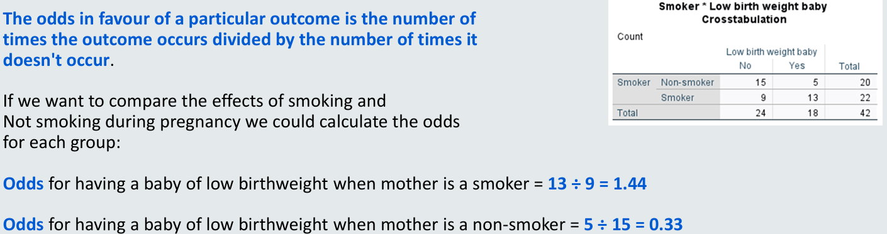

**计算ODD RATIO**

**ODD Ratio= $\frac{暴露组几率（Odd when exposed）​}{非暴露组几率（Odd when non − exposed）}$**，并将其与1比较

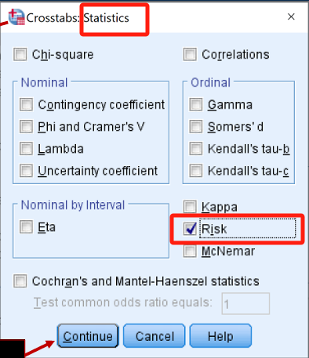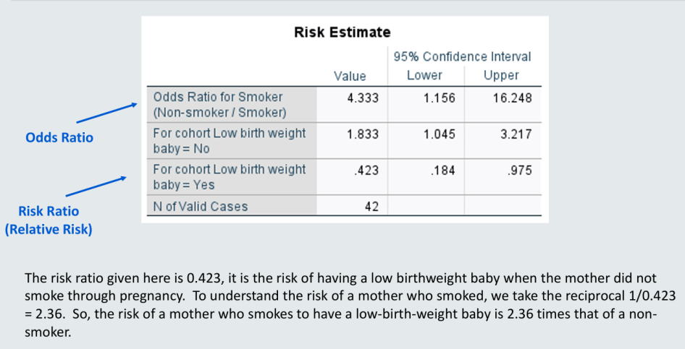

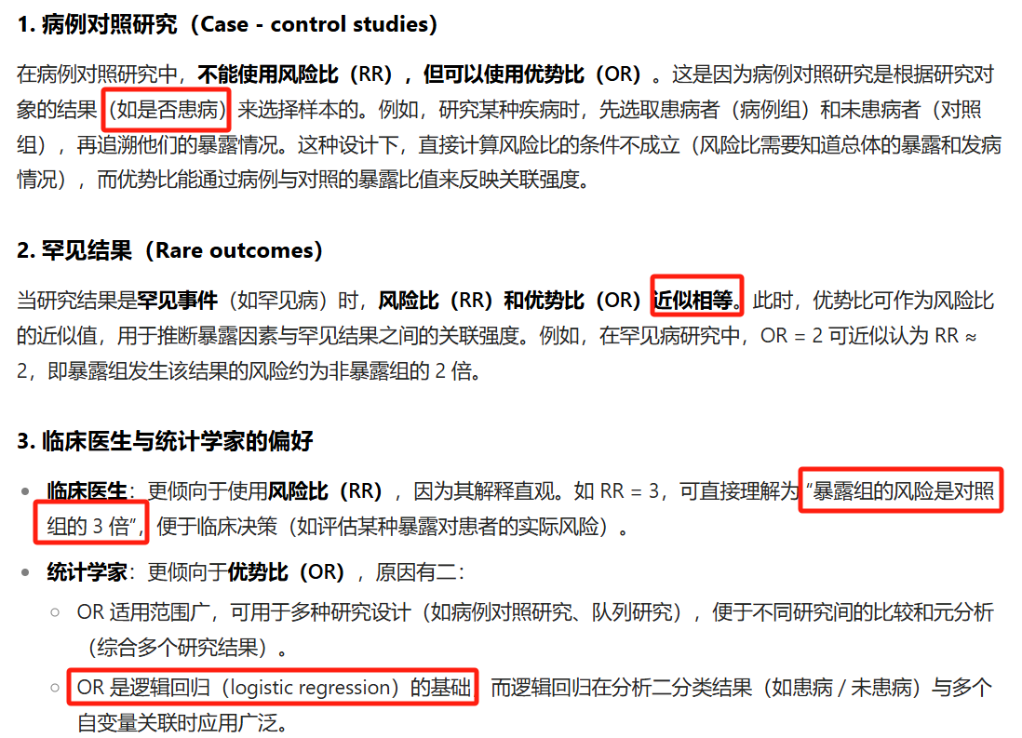

* **binary logistic regression二元logistic回归**

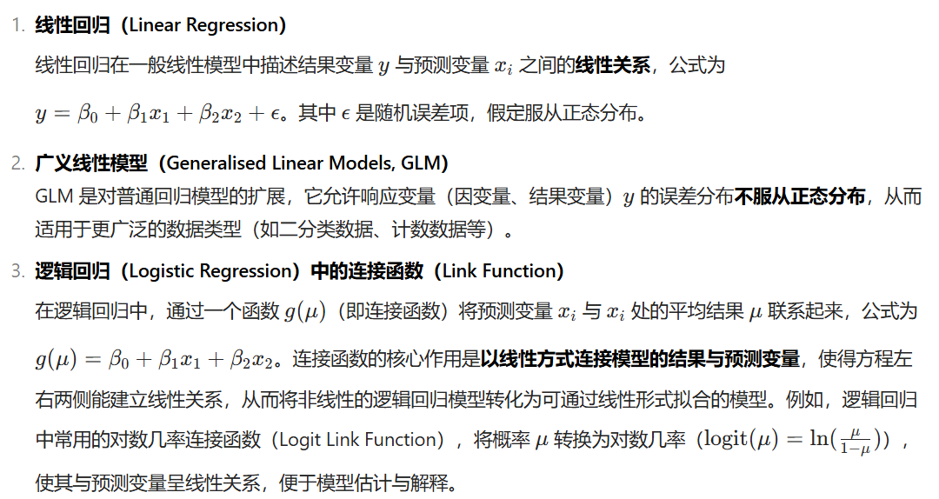

该模型与之前6-9的线性回归的重点区别在于，结果变量**y是一个非continuous的binary变量**。故通过连接函数建立起y与预测变量之间的线性关系。

**Logistic Regression: The Link Function连接函数**

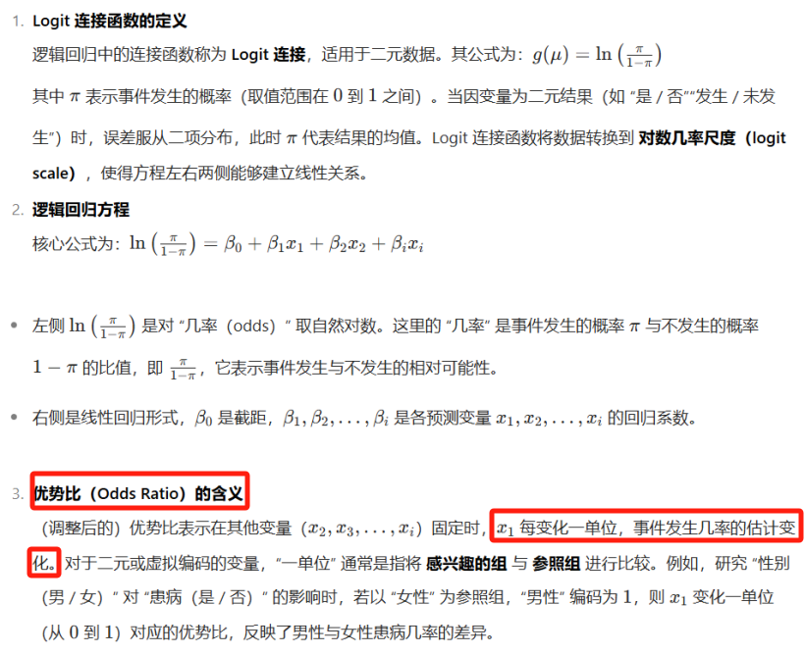

**模型拟合Fitting this model**

* 对于简单和多元线性回归，我们通过**最小化残差的平方**，来保证回归线/平面与实际值差距最小；
* 而对于二元回归不可用（binary变量不正态），故我们用**最大似然maximum likelihood** to estimate the coefficients of the linear predictors估计回归系数

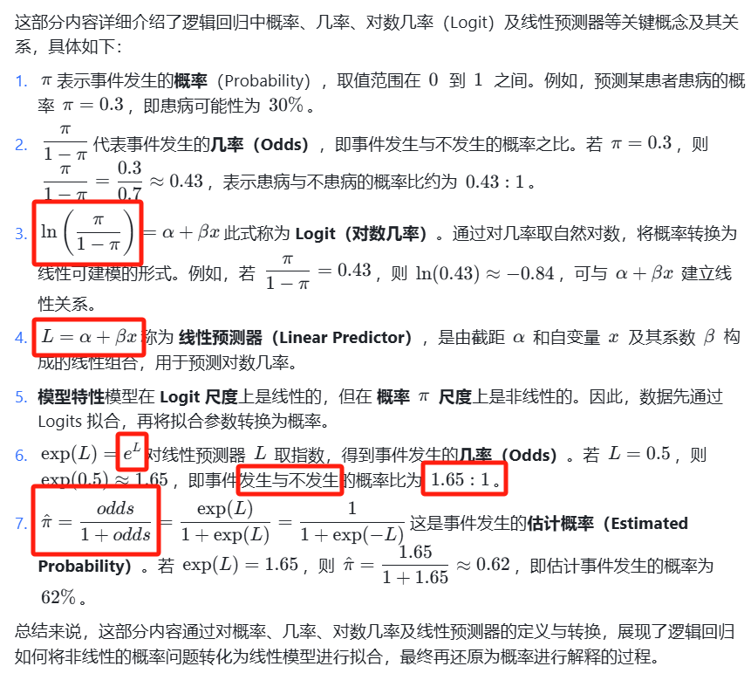

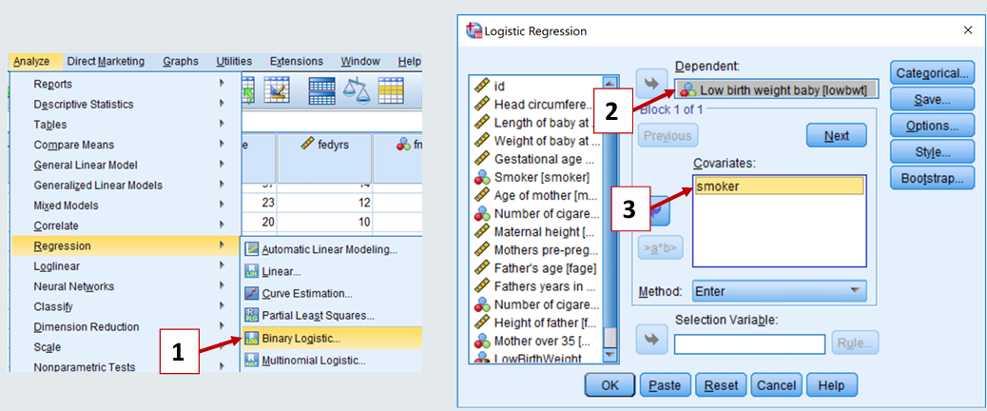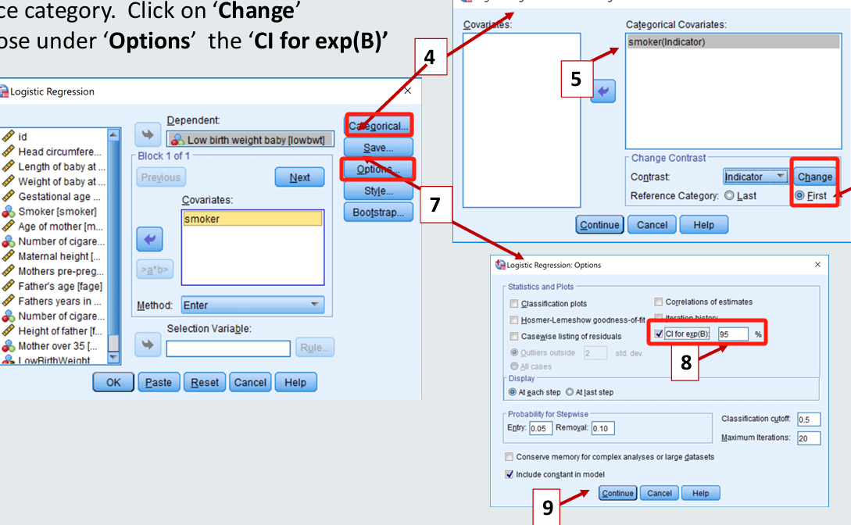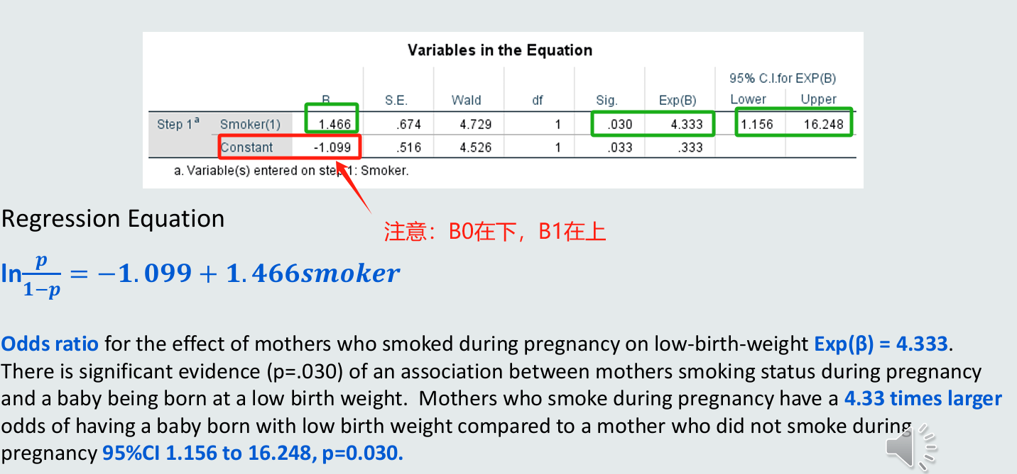

以下表为例，其表示，**结果变量**中**10.6%的变异**，可以用包括预测变量**（因变量）**的模型解释。

We can interpret Nagelkerke R2 10.6% of the variation in ‘Stop the research’ can be explained by the model including Gender.

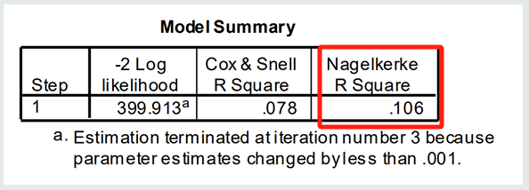

当有多个自变量x时

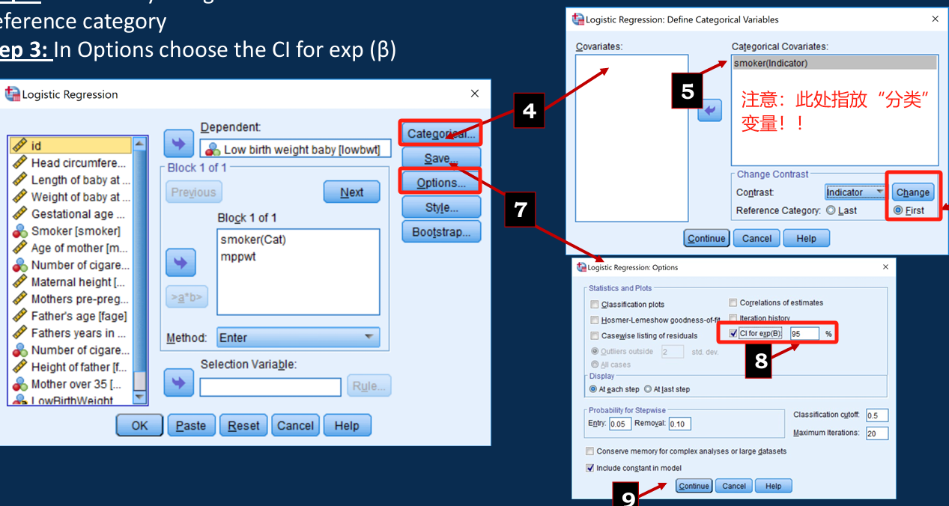

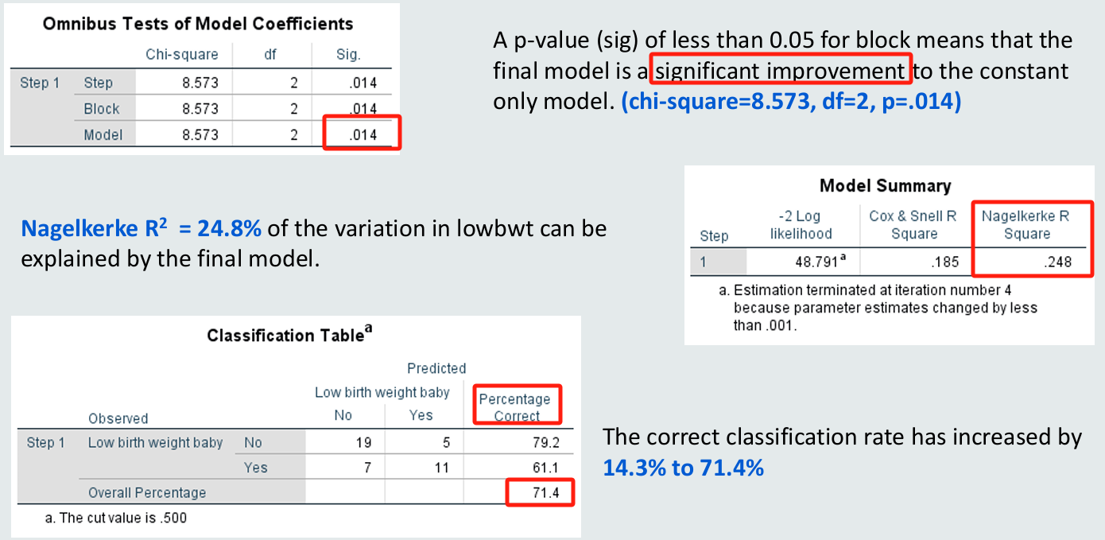

此处的71.4%是与前面生成的**Block0中的classification table**的结果相比较。

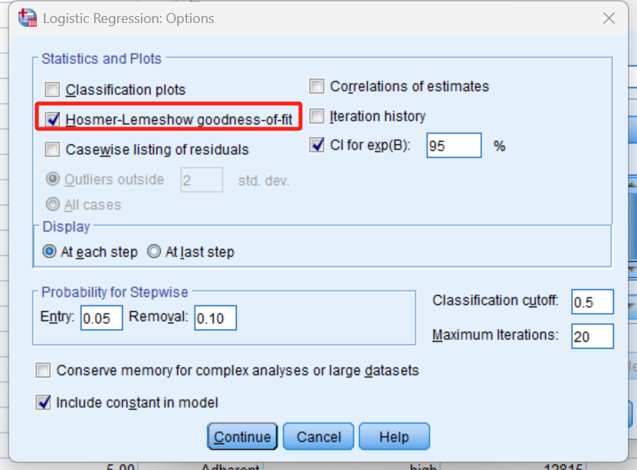

**Hosmer and Lemeshow** 检验用于评估逻辑回归模型的**拟合优度**，其原假设为 “模型拟合良好”。当检验结果的 **p 值 高于**（higher）0.05 时，不拒绝原假设，表明模型**拟合良好**。

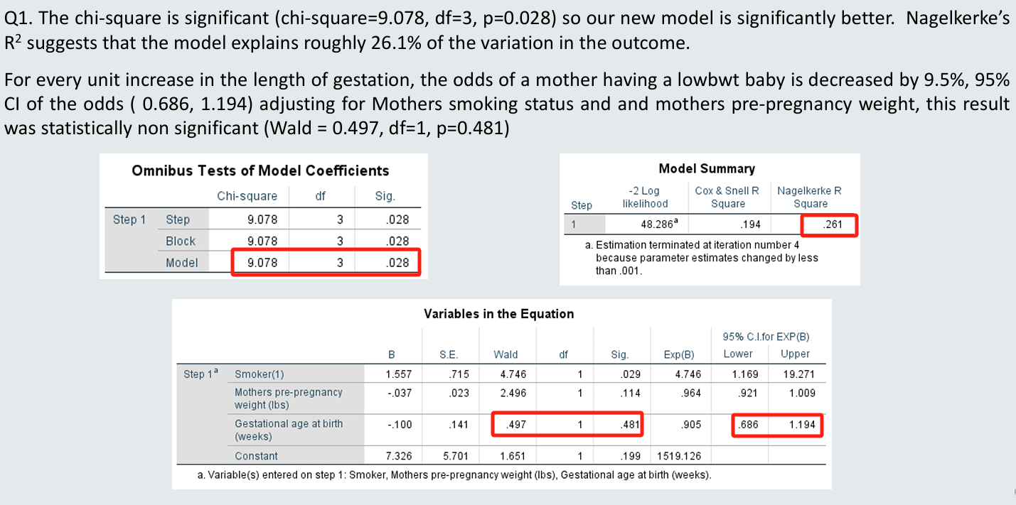

**究竟怎么看几率odd：exp（B）的值**，表示的是odd ratio， 即增加1单位，几率/原几率=90.5%，故几率下降100-90.5=9.5%；而B值，表示的是对数的该变量，故计算实际几率odd时，需要计算 $e^{−0.10}$**=0.905**，得到exp（B）的值。然后同样计算。